序号 | 科室名称 | 科室文化墙编号 | 整体尺寸 | 技术要求 | 图示 | 备注
1 | 病理科 | 01 | 4390*1500mm | 1.原有墙面拆除+修补；  2.整体采用1cm PVC板子作为底板；  3.立体字（大）：1cm亚克力、左边立体字（小）：1cm PVC、右边立体字（小）：2cm PVC；  4.红色旗帜底层：2cm PVC，面层：1cm PVC；  5.照片（风彩展示部分）：2cm PVC；  6.制作工艺：亚克力：雕刻造型+uv背面印刷；PVC：雕刻造型+uv正面印刷；  7.安装工艺：贴墙固定；  8.其他详见设计制作图。 | 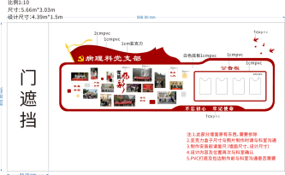
2 | 病理科 | 02 | 1300*610mm  380*143mm*3  475*365mm*2 | 1.1300*610mm、380*143mm*3：黑胶车贴+覆亚膜；  2.475*365mm*2：户外海报+覆亚膜；  4.制作工艺：黑胶车贴、户外海报：高清打印裁切造型，表面亚光覆膜，背胶；  5.安装工艺：贴墙固定；  6.其他详见设计制作图。 | 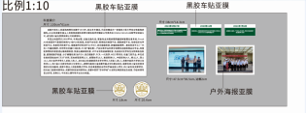
3 | 病理科 | 03 | 1355*900mm | 1.1355*900mm：2cm PVC；  2PVC：雕刻造型+uv正面印刷；  3.安装工艺：贴墙固定；  4.其他详见设计制作图。 | 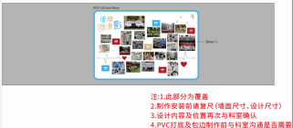
4 | 病理科 | 04 | 500*700mm*4 | 1.画面：户外海报+覆亚膜；  2.画框：2cm宽木质框架；  3.制作工艺：木质画框+磁性吸盖（可翻盖换画面）+有机玻璃+背板+户外海报高清打印裁切造型，表面亚光覆膜，整套装裱；  4.安装工艺：靠墙固定；  5.其他详见设计制作图。 | 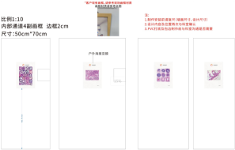
5 | 超声医学科 | 01 | 3290*2100mm | 1.整体采用1cm PVC板子作为底板；  2.右侧：2cm PVC底板+1cm亚克力；  3.左侧（加油鸭）：2cm PVC；  4.制作工艺：亚克力：雕刻造型+uv背面印刷；PVC：雕刻造型+uv正面印刷；  5.安装工艺：贴墙固定；  6.其他详见设计制作图。 | 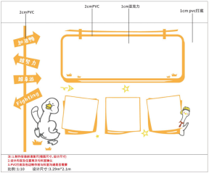
6 | 超声医学科 | 02 | 1270*1330mm | 1.整体采用1cm PVC板子作为底板；  2.画面内容采用2cm PVC；  3.制作工艺：PVC：雕刻造型+uv正面印刷；  4.安装工艺：贴墙固定；  5.其他详见设计制作图。 | 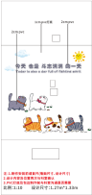
7 | 超声医学科 | 03 | 1740*1500mm | 1.整体采用1cm PVC板子作为底板；  2.立体字：2cm亚克力；  3.笑脸装饰：2cm PVC；  4.照片盒子：1cm PVC底板+亚克力盒子+200g铜版纸；  5.制作工艺：亚克力：雕刻造型+uv背面印刷；PVC：雕刻造型+uv正面印刷；  铜版纸：高清印刷裁切；  6.安装工艺：贴墙固定；  7.其他详见设计制作图。 | 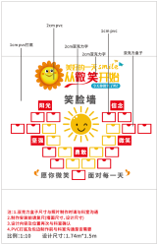
8 | 超声医学科 | 04 | 2200*380mm | 1.整体采用1cm PVC板子作为底板；  2.立体字：2cm PVC；  3.制作工艺：PVC：雕刻造型+uv正面印刷；  4.安装工艺：贴墙固定；  5.其他详见设计制作图。 | 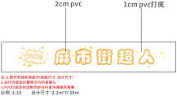
9 | 超声医学科 | 05 | 4200*1300mm | 1.立体字：2cm亚克力；  2.单块板子：2cm PVC+1cm PVC；  3.制作工艺：亚克力：雕刻造型+uv背面印刷；PVC：雕刻造型+uv正面印刷；  4.安装工艺：贴墙固定；  5.其他详见设计制作图。 | 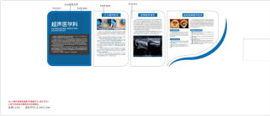
10 | 超声医学科 | 06 | 1940*1430mm | 1.整体采用1cm PVC板子作为底板；  2.立体字（大）：2cm亚克力、立体字（小）：1cm亚克力；  3.照片盒子：亚克力盒子+200g铜版纸；  4.装饰内容：2cm PVC；  5.制作工艺：亚克力：雕刻造型+uv背面印刷；PVC：雕刻造型+uv正面印刷；  铜版纸：高清印刷裁切；  6.安装工艺：贴墙固定；  7.其他详见设计制作图。 | 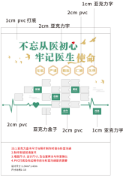
11 | 超声医学科 | 07 | 650*950mm | 1.毛毡板；  2.安装工艺：贴墙固定；  3.其他详见设计制作图。 | 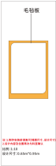
12 | 儿科 | 01 | 3100*1100mm | 1.整体采用1cm PVC板子作为底板；  2.立体字（大）：2cm亚克力、立体字（小）：1cm亚克力；  3.上部装饰内容：2cm PVC、下部装饰内容：1cm PVC；  4.制作工艺：亚克力：雕刻造型+uv背面印刷；PVC：雕刻造型+uv正面印刷；  5.安装工艺：贴墙固定；  6.其他详见设计制作图。 | 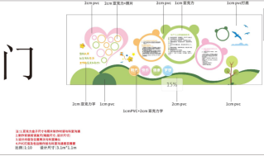
13 | 儿科 | 02 | 1400*1300mm  3500*1300mm | 1.整体采用1cm PVC板子作为底板；  2.立体字：2cm亚克力；  3.照片盒子：亚克力盒子+200g铜版纸；  4.其余内容：2cm PVC；  5.制作工艺：亚克力：雕刻造型+uv背面印刷；PVC：雕刻造型+uv正面印刷；  铜版纸：高清印刷裁切；  6.安装工艺：贴墙固定；  7.其他详见设计制作图。 | 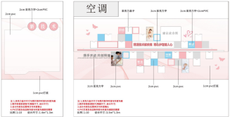
14 | 儿科 | 03 | 5600*2600mm | 1.立体字（大）：2cm亚克力、立体字（小）：1cm亚克力；  2.立体线条：2cm PVC；  3.照片框：木质相框+200g铜版纸；  4.单块板子：2cm PVC；  5.整体画面：异形车贴；  6.制作工艺：亚克力：雕刻造型+uv背面印刷；PVC：雕刻造型+uv正面印刷；  车贴：高清打印裁切造型，背胶；  照片装裱：木质画框+有机玻璃+背板+铜版纸高清打印裁切+整套装裱；  7.安装工艺：贴墙固定；  8.其他详见设计制作图。 | 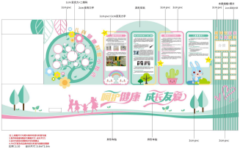
15 | 耳鼻喉科 | 01 | 4800*1300mm  3400*1300mm | 1.整体采用1cm PVC板子作为底板；  2.立体字（标题）：2cm 亚克力、照片内立体字：1cm亚克力；  3.左边照片：2cm PVC、右边照片：相框+200g铜版纸；  4.城市剪影：1cm PVC；  5.其余内容：2cm PVC；  6.制作工艺：亚克力：雕刻造型+uv背面印刷；PVC：雕刻造型+uv正面印刷；  照片装裱：木质画框+有机玻璃+背板+铜版纸高清打印裁切+整套装裱；  7.安装工艺：贴墙固定；  8.其他详见设计制作图。 | 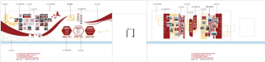
16 | 耳鼻喉科 | 02 | 4300*1300mm  4400*1400mm | 1.整体采用1cm PVC板子作为底板；  2.立体字：2cm亚克力；  3.红色飘带、左侧照片、右侧单块板子：2cm PVC；  4.其余内容：1cm PVC；  5.logo*2：铝雕；  6.制作工艺：亚克力：雕刻造型+uv背面印刷；PVC：雕刻造型+uv正面印刷；  7.安装工艺：贴墙固定；  8.其他详见设计制作图。 | 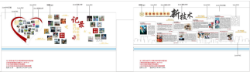
17 | 耳鼻喉科 | 03 | 2300*1000mm | 1.原墙面拆除；  2.整体采用黑胶车贴或海报；  3.照片盒子：亚克力盒子+200g铜版纸；  4.制作工艺：车贴或海报：高清打印裁切造型，背胶；  铜版纸：高清打印裁切；  5.安装工艺：贴墙固定；  6.其他详见设计制作图。 | 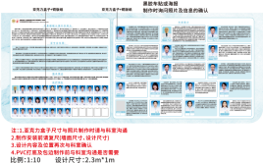
18 | 耳鼻喉科 | 04 | 4000*1100mm | 1.立体字：2cm亚克力；  2.党徽：成品金属党徽：  3.其余内容：2cm PVC；  4.制作工艺：亚克力：雕刻造型+uv背面印刷；PVC：雕刻造型+uv正面印刷；  5.安装工艺：贴墙固定；  6.其他详见设计制作图。 | 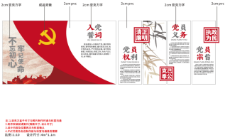
19 | 放射科 | 01 | 4800*1300mm | 1.立体字：2cm亚克力；  2.底板、装饰线条、中间荣誉展示：2cm PVC  3.单块板子：1cm PVC；  4.制作工艺：亚克力：雕刻造型+uv背面印刷；PVC：雕刻造型+uv正面印刷；  5.安装工艺：贴墙固定；  6.其他详见设计制作图。 | 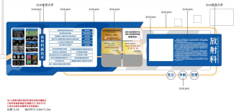
20 | 放射科 | 02 | 6000*1900mm | 1.立体字（大）：2cm亚克力、立体字（小）：1cm亚克力；  2.照片展示区底板：1cm PVC；  3.照片盒子：亚克力盒子+200g铜版纸；  4.木纹部分：2cm PVC+贴木纹纸；  5.其余内容：2cm PVC；  6.制作工艺：亚克力：雕刻造型+uv背面印刷；PVC：雕刻造型+uv正面印刷；  铜版纸：高清打印裁切；  7.安装工艺：贴墙固定；  8.其他详见设计制作图。 | 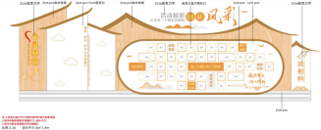
21 | 风湿免疫科 | 01、02 | 800*1990mm*2 | 1.原有墙面拆除；  2.黑胶车贴高清打印裁切造型，表面亚光覆膜，背胶；  3.安装工艺：贴墙固定；  4.其他详见设计制作图。 | 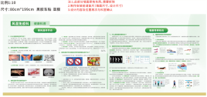
22 | 风湿免疫科 | 03、04 | 2900*800mm*2 | 1.原有墙面拆除；  2.黑胶车贴高清打印裁切造型，表面亚光覆膜，背胶；  3.安装工艺：贴墙固定；  4.其他详见设计制作图。 | 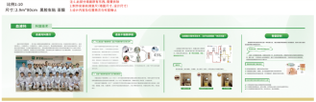
23 | 风湿免疫科 | 05 | 5400*2300mm | 1.原有墙面拆除；  2.右侧整体采用1cm PVC板子作为底板；  3.立体字：2cm亚克力；  4.左侧旗帜部分：底层：1cm亚克力、中间：2cm亚克力、面层+党徽：2cm亚克力；  5.右侧单块板子、红色细线条：2cm PVC；  6.镂空雕饰、圆形、建筑装饰：1cm亚克力；  7.木纹线条、红色粗线条、黄色星星装饰：2cm亚克力；  8.制作工艺：亚克力：雕刻造型+uv背面印刷；PVC：雕刻造型+uv正面印刷；  9.安装工艺：贴墙固定；  10.其他详见设计制作图。 | 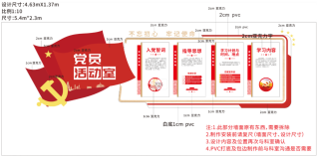
24 | 风湿免疫科 | 06 | 4070*1300mm  4120*970mm | 4070*1300mm  1.整体采用2cm PVC板子作为底板；  2.立体字：1cm亚克力；  3.金色、绿色装饰：2cm亚克力；  4.左侧引言部分：1cm亚克力；  5.logo：铝雕；  6.制作工艺：亚克力：雕刻造型+uv背面印刷；PVC：雕刻造型+uv正面印刷；  7.安装工艺：贴墙固定；  8.其他详见设计制作图。  4120*970mm  1.整体采用2cm PVC板子作为底板；  2.立体字（科室简介）：2cm亚克力、立体字（小标题）：1cm亚克力；  3.左侧绿色整体：2cm亚克力；  4.右侧白色整体：1cm PVC+1cm金色亚克力边框；  5.logo：铝雕；  6.制作工艺：亚克力：雕刻造型+uv背面印刷；PVC：雕刻造型+uv正面印刷；  7.安装工艺：贴墙固定；  8.其他详见设计制作图。 | 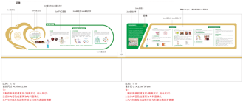
25 | 风湿免疫科 | 07 | 2280*1560mm | 1.立体字：2cm亚克力；  2.科室简介绿色底板：1cm PVC、金色板子：1cm亚克力；  3.展板：2cm厚木板，台面宽20-25cm，正面加档条；  4.logo：铝雕；  5.其余内容：2cm亚克力；  6.制作工艺：亚克力：雕刻造型+uv背面印刷；PVC：雕刻造型+uv正面印刷；  7.安装工艺：展板：预埋支撑杆固定，其余贴墙固定；  8.其他详见设计制作图。 | 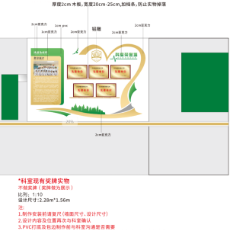
26 | 风湿免疫科 | 08 | 4220*1390mm | 1.浅绿色底板：2cm PVC；  2.其余内容：1cm亚克力；  3.制作工艺：亚克力：雕刻造型+uv背面印刷；PVC：雕刻造型+uv正面印刷；  4.安装工艺：贴墙固定；  5.其他详见设计制作图。 | 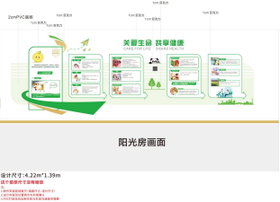
27 | 风湿免疫科 | 09 | 4200*1290mm | 1.立体字：2cm亚克力+1cm亚克力底板；  2.照片部分：上面两排2cm亚克力、下面两排1cm PVC+亚克力盒子+250g铜版纸；  3.装饰部分：2cm亚克力；  4.logo：铝雕；  5.制作工艺：亚克力：雕刻造型+uv背面印刷；PVC：雕刻造型+uv正面印刷；  铜版纸：高清打印裁切；  6.安装工艺：贴墙固定；  7.其他详见设计制作图。 | 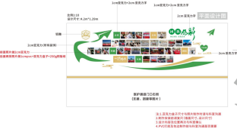
28 | 风湿免疫科 | 10 | 3410*1680mm | 1.立体字：2cm亚克力+1cm亚克力底板；  2.照片部分：上面四排2cm亚克力、下面两排1cm PVC+亚克力盒子+250g铜版纸；  3.装饰部分：2cm亚克力；  4.logo：铝雕；  5.制作工艺：亚克力：雕刻造型+uv背面印刷；PVC：雕刻造型+uv正面印刷；  铜版纸：高清打印裁切；  6.安装工艺：贴墙固定；  7.其他详见设计制作图。 | 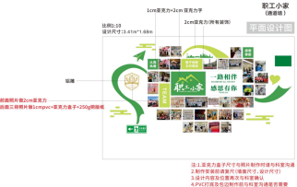
29 | 妇产科 | 01 | 2770*1200mm | 1.原有墙面拆除；  2.整体底板：2cm木纹板、单块底板2cm PVC；  3.左侧抬头圆形标志、立体字（标题）：1cm亚克力；  4.二维码部分：15.8*22cm亚克力盒子，右侧开口，内卡A5 200g铜版纸；  5.制作工艺：亚克力：雕刻造型+uv背面印刷；PVC：雕刻造型+uv正面印刷；  铜版纸：高清打印裁切；  6.安装工艺：贴墙固定；  7.其他详见设计制作图。 | 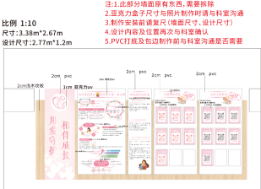
30 | 妇产科 | 02 | 2300*970mm | 1.原有墙面拆除；  2.立体字：2cm亚克力；  3.照片盒子：15*9cm亚克力盒子，右侧开口，照片200g铜版纸；  4.整体为黑胶车贴+覆亚膜；  5.制作工艺：黑胶车贴：高清打印裁切造型，表面亚光覆膜，背胶；  亚克力：雕刻造型+uv背面印刷；  铜版纸：高清打印裁切；  6.安装工艺：贴墙固定；  7.其他详见设计制作图。 | 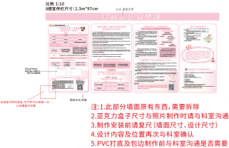
31 | 妇产科 | 03 | 2300*970mm | 1.原有墙面拆除；  2.二维码部分：15.8*22cm亚克力盒子，右侧开口，内卡A5 200g铜版纸；  3.整体为黑胶车贴+覆亚膜；  4.制作工艺：黑胶车贴：高清打印裁切造型，表面亚光覆膜，背胶；铜版纸：高清打印裁切；  5.安装工艺：贴墙固定；  6.其他详见设计制作图。 | 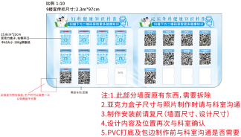 | 妇产科与泌尿外科共用宣传栏
32 | 妇产科 | 04 | 2770*1200mm | 1.立体字、笑脸装饰：2cm亚克力；  2.整体底板：2cm PVC；  3.其余装饰：1cm PVC；  4.照片盒子：15.8*22cm亚克力盒子，右侧面开口，内卡A5 200g铜版纸；  5.制作工艺：亚克力：雕刻造型+uv背面印刷；PVC：雕刻造型+uv正面印刷；  铜版纸：高清打印裁切；  6.安装工艺：贴墙固定；  7.其他详见设计制作图。 | 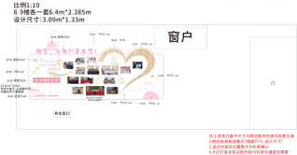
33 | 妇产科 | 05 | 3870*1330mm | 1.立体字：1cm亚克力；  2.白底底板：1cm PVC；  3.浅粉色板子：2cm PVC、深粉色板子：0.5cm PVC、粉色边条：1cm PVC；  4.木纹边条：2cm PVC；  5.其余内容：1cm PVC；  6.右侧长方形盒子：15.8*22cm亚克力盒子，右侧面开口，内卡A5 200铜版纸；  7.logo：铝雕：  8.制作工艺：亚克力：雕刻造型+uv背面印刷；PVC：雕刻造型+uv正面印刷；  铜版纸：高清打印裁切；  9.安装工艺：贴墙固定；  10.其他详见设计制作图。 | 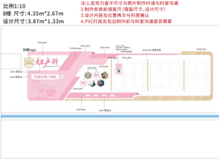
34 | 妇产科 | 06 | 4190*1310cm | 1.立体字：2cm亚克力；  2.单块板子：2cm PVC+金色边条；  3.装饰：1cm PVC；  4.亚克力盒子：6*9cm，右上角开口，内卡200g铜版纸；  5.制作工艺：亚克力：雕刻造型+uv背面印刷；PVC：雕刻造型+uv正面印刷；  铜版纸：高清打印裁切：  6.安装工艺：贴墙固定；  7.其他详见设计制作图。 | 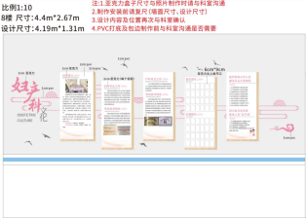
35 | 妇产科 | 07 | 4220*1250mm | 1.立体字：2cm亚克力；  2.单块底板：2cm PVC+金色边条；  3.装饰：1cm PVC；  4.亚克力盒子：6*9cm，右上角开口，内卡200g铜版纸；  5.制作工艺：亚克力：雕刻造型+uv背面印刷；PVC：雕刻造型+uv正面印刷；  铜版纸：高清打印裁切：  6.安装工艺：贴墙固定；  7.其他详见设计制作图。 | 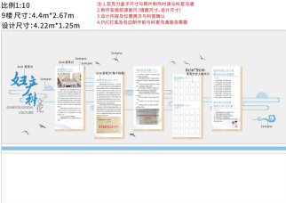
36 | 妇产科 | 08 | 4290*1240mm | 1.红色旗帜第一层：1cm PVC；  2.其余内容：2cm PVC；  3.制作工艺：PVC：雕刻造型+uv正面印刷；  4.安装工艺：贴墙固定；  5.其他详见设计制作图。 | 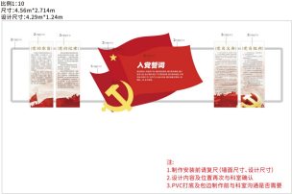
37 | 妇产科 | 09 | 3100*850mm | 1.立体字：1cm亚克力；  2.白底底板：1cm PVC；  3.浅蓝色板子：2cm PVC、深蓝色板子：0.5cm PVC、蓝色边条：1cm PVC；  4.木纹边条：2cm PVC；  5.其余内容：1cm PVC；  6.右侧长方形盒子：15.8*22cm亚克力盒子，右侧面开口，内卡A5 200铜版纸；  7.logo：铝雕：  8.制作工艺：亚克力：雕刻造型+uv背面印刷；PVC：雕刻造型+uv正面印刷；  铜版纸：高清打印裁切；  9.安装工艺：贴墙固定；  10.其他详见设计制作图。 | 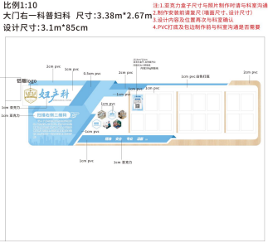
38 | 妇产科 | 10 | 2700*1010mm | 1.立体字：2cm亚克力；  2.单块板子：2cm PVC+金色边条；  3.装饰：1cm PVC；  4.照片盒子：6*9cm，右上角开口，内卡200g铜版纸；  5.制作工艺：亚克力：雕刻造型+uv背面印刷；PVC：雕刻造型+uv正面印刷；  铜版纸：高清打印裁切；  6.安装工艺：贴墙固定；  7.其他详见设计制作图。 | 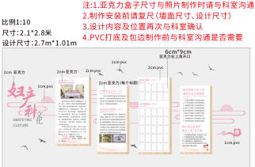
39 | 肝胆胰外科 | 01 | 3500*1000mm  4000*1000mm | 3500*1000mm  1.立体字：2cm亚克力；  2.装饰线条、假山：2cm PVC；  3.单块板子：2cm PVC；  4.其余内容：1cm PVC：  5.制作工艺：亚克力：雕刻造型+uv背面印刷；PVC：雕刻造型+uv正面印刷；  6.安装工艺：贴墙固定；  7.其他详见设计制作图。  4000*1000mm  1.立体字：2cm亚克力；  2.假山：2cm PVC；  3.单块板子：2cm PVC；  4.小标题：1cm PVC：  5.logo：铝雕：  6.制作工艺：亚克力：雕刻造型+uv背面印刷；PVC：雕刻造型+uv正面印刷；  7.安装工艺：贴墙固定；  8.其他详见设计制作图。 | 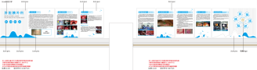
40 | 肝胆胰外科 | 02 | 5300*1500mm | 1.整体采用1cm PVC板子作为底板；  2.立体字：2cm亚克力；  3.照片盒子：亚克力盒子，侧面开口，内卡200g铜版纸；  4.其余内容：2cm PVC；  5.制作工艺：亚克力：雕刻造型+uv背面印刷；PVC：雕刻造型+uv正面印刷；  铜版纸：高清打印裁切；  6.安装工艺：贴墙固定；  7.其他详见设计制作图。 | 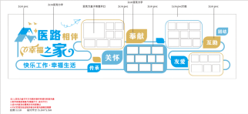
41 | 感染性疾病科 | 01 | 3300*1100mm | 1.立体字：2cm PVC；  2.绿色、金色底板：2cm PVC；  3.单块板子：1cm PVC；  4.制作工艺：PVC：雕刻造型+uv正面印刷；  5.安装工艺：贴墙固定；  6.其他详见设计制作图。 | 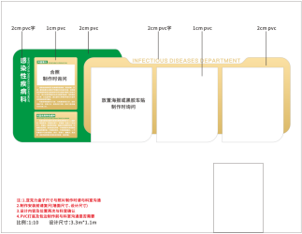
42 | 感染性疾病科 | 02 | 1000*1500mm | 1.立体字：2cm PVC；  2.其余内容：2cm PVC；  3.照片盒子：亚克力盒子+200g铜版纸；  4.制作工艺：PVC：雕刻造型+uv正面印刷；  铜版纸：高清打印裁切；  5.安装工艺：贴墙固定；  6.其他详见设计制作图。 | 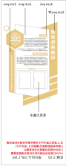
43 | 感染性疾病科 | 03 | 4000*1300mm | 1.立体字：1cm亚克力；  2.整体底板、单块板子：2cm PVC；  3.职务名称底板、复刻锦旗：1cm亚克力；  4.照片盒子：亚克力盒子+200g铜版纸；  5.logo：铝雕；  6.制作工艺：亚克力：雕刻造型+uv背面印刷；PVC：雕刻造型+uv正面印刷；  铜版纸：高清打印裁切：  7.安装工艺：贴墙固定；  8.其他详见设计制作图。 | 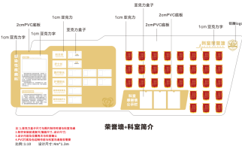
44 | 感染性疾病科 | 04 | 4700*1600mm | 1.立体字：1cm亚克力；  2.红色线条、旗帜：2cm亚克力；  3.红色飘带、金色、红色边框：2cm PVC；  4.照片盒子：亚克力盒子+200g铜版纸；  5.制作工艺：亚克力：雕刻造型+uv背面印刷；PVC：雕刻造型+uv正面印刷；  铜版纸：高清打印裁切：  6.安装工艺：贴墙固定；  7.其他详见设计制作图。 | 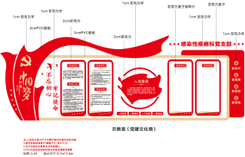
45 | 骨科 | 11楼01 | 9750*1750mm | 1.整体采用1cm PVC板子作为底板；  2.立体字：2cm亚克力；  3.小标题条形底板：1cm PVC；  4.其余内容：2cm PVC；  5.制作工艺：亚克力：雕刻造型+uv背面印刷；PVC：雕刻造型+uv正面印刷；  6.安装工艺：贴墙固定；  7.其他详见设计制作图。 | 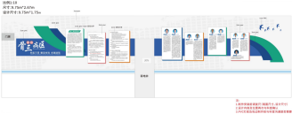
46 | 骨科 | 11楼02 | 10950*1750mm | 1.原有墙面拆除；  2.整体采用1cm PVC板子作为底板；  3.立体字：2cm亚克力；  4.蓝色线条：2cm PVC；  5.其余内容：1cm PVC；  6.制作工艺：亚克力：雕刻造型+uv背面印刷；PVC：雕刻造型+uv正面印刷；  7.安装工艺：贴墙固定；  8.其他详见设计制作图。 | 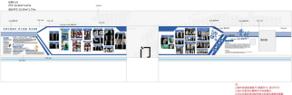
47 | 骨科 | 11楼04 | 2380*980mm | 1.原有墙面拆除；  2.整体黑胶车贴+覆亚膜；  3.制作工艺：车贴：高清打印裁切造型，表面亚光覆膜，背胶；  4.安装工艺：贴墙固定；  5.其他详见设计制作图。 | 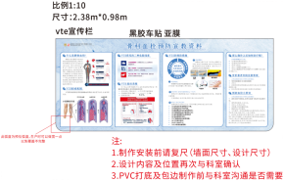
48 | 骨科 | 11楼05 | 2100*1760mm | 1.整体采用1cm PVC板子作为底板；  2.立体字（大）：2cm亚克力、立体字（小）：1cm亚克力；  3.照片盒子：10*10cm亚克力盒子，侧面开口，内卡250g铜版纸；  4.其余内容：2cm PVC；  5.制作工艺：亚克力：雕刻造型+uv背面印刷；PVC：雕刻造型+uv正面印刷；  铜版纸：高清打印裁切；  6.安装工艺：贴墙固定；  7.其他详见设计制作图。 | 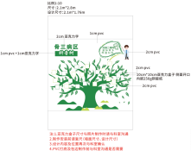
49 | 骨科 | 11楼06 | 600*900mm*26 | 1.画面：海报+覆亚膜；  2.画框：2cm宽木质框架；  3.制作工艺：木质画框+磁性吸盖（可翻盖换画面）+有机玻璃+背板+户外海报高清打印裁切造型，表面亚光覆膜，整套装裱；  4.安装工艺：靠墙固定；  5.其他详见设计制作图。 | 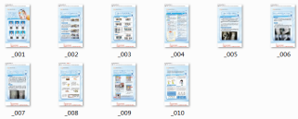
50 | 骨科 | 12楼01 | 5000*1100mm  5000*1100mm | 1.原墙面拆除；  2.整体采用1cm PVC板子作为底板；  3.立体字：2cm亚克力；  4.蓝色线条：2cm PVC；  5.其余内容：1cm PVC；  6.制作工艺：亚克力：雕刻造型+uv背面印刷；PVC：雕刻造型+uv正面印刷；  7.安装工艺：贴墙固定；  8.其他详见设计制作图。 | 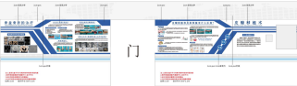
51 | 骨科 | 12楼02 | 4300*1200mm  2300*1000mm | 4300*1200mm  1.右侧整体采用1cm PVC板子作为底板；  2.立体字：2cm亚克力；  3.蓝色、绿色装饰、单块板子：2cm PVC；  4.其余内容：1cm PVC；  5.制作工艺：亚克力：雕刻造型+uv背面印刷；PVC：雕刻造型+uv正面印刷；  6.安装工艺：贴墙固定；  7.其他详见设计制作图。  2300*1000mm  1.3cm宽木质画框+海报+覆亚膜；  2.制作工艺：木质画框+磁性吸盖（可翻盖换画面）+有机玻璃+背板+海报高清打印裁切造型，表面亚光覆膜，整套装裱；  3.安装工艺：贴墙固定；  4.其他详见设计制作图。 | 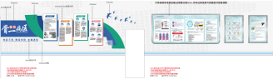
52 | 骨科 | 12楼03 | 7400*1500mm | 1.整体采用1cm PVC板子作为底板；  2.立体字：2cm亚克力；  3.其余内容：2cm PVC；  4.党徽：成品金属党徽；  5.制作工艺：亚克力：雕刻造型+uv背面印刷；PVC：雕刻造型+uv正面印刷；  6.安装工艺：贴墙固定；  7.其他详见设计制作图。 | 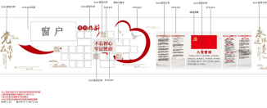
53 | 骨科 | 11楼03  12楼04  13楼03 | 6000*1800mm*3 | 1.整体采用1cm PVC板子作为底板；  2.立体字：2cm亚克力；  3.建筑、假山、竹子装饰：2cm PVC；  4.其余内容：1cm PVC；  5.照片盒子：亚克力盒子+200个铜版纸；  6.制作工艺：亚克力：雕刻造型+uv背面印刷；PVC：雕刻造型+uv正面印刷；  铜版纸：高清打印裁切；  7.安装工艺：贴墙固定；  8.其他详见设计制作图。 | 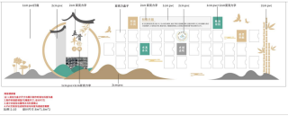
54 | 骨科 | 12楼05 | 4000*1200mm | 1.立体字：2cm亚克力；  2.木纹部分：2cm PVC+贴木纹纸；  3.左侧底板：1cm PVC、右侧底板：2cm PVC；  4.飞鸟装饰：1cm PVC；  5.照片盒子：亚克力盒子+200g铜版纸；  6.制作工艺：亚克力：雕刻造型+uv背面印刷；PVC：雕刻造型+uv正面印刷；  铜版纸：高清打印裁切；  7.安装工艺：贴墙固定；  8.其他详见设计制作图。 | 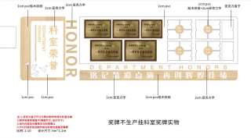
55 | 骨科 | 12楼06 | 2300*1000mm | 1.整体黑胶车贴+覆亚膜；  2.照片盒子：亚克力盒子+200g铜版纸；  3.制作工艺：车贴：高清打印裁切造型，表面亚光覆膜，背胶；  铜版纸：高清打印裁切；  4.安装工艺：贴墙固定；  5.其他详见设计制作图。 | 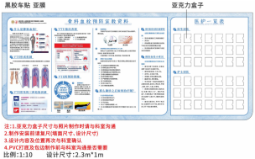
56 | 骨科 | 12楼07 | 600*900mm*18 | 1.画面：海报+覆亚膜；  2.画框：2cm宽木质框架；  3.制作工艺：木质画框+磁性吸盖（可翻盖换画面）+有机玻璃+背板+户外海报高清打印裁切造型，表面亚光覆膜，整套装裱；  4.安装工艺：靠墙固定；  5.其他详见设计制作图。 | 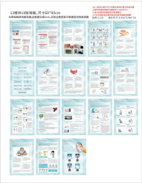
57 | 骨科 | 13楼01 | 5000*1100mm  5000*1100mm | 1.整体采用1cm PVC板子作为底板；  2.立体字：2cm亚克力；  3.蓝色线条：2cm PVC；  4.其余内容：1cm PVC；  5.制作工艺：亚克力：雕刻造型+uv背面印刷；PVC：雕刻造型+uv正面印刷；  6.安装工艺：贴墙固定；  7.其他详见设计制作图。 | 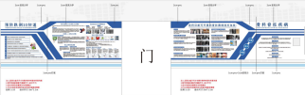
58 | 骨科 | 13楼02 | 9400*1300mm | 1.整体采用1cm PVC板子作为底板；  2.立体字：2cm亚力克；  3.小标题条形底板：1cm PVC；  4.其余内容：2cm PVC；  5.制作工艺：亚克力：雕刻造型+uv背面印刷；PVC：雕刻造型+uv正面印刷；  6.安装工艺：贴墙固定；  7.其他详见设计制作图。 | 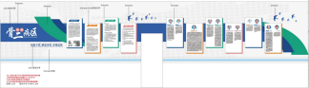
59 | 骨科 | 13楼04 | 600*900mm*14 | 1.画面：海报+覆亚膜；  2.画框：2cm宽木质框架；  3.制作工艺：木质画框+磁性吸盖（可翻盖换画面）+有机玻璃+背板+户外海报高清打印裁切造型，表面亚光覆膜，整套装裱；  4.安装工艺：靠墙固定；  5.其他详见设计制作图。 | 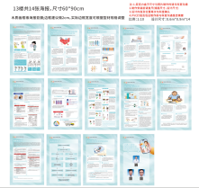
60 | 骨科 | 13楼05 | 2300*1000mm | 1.整体黑胶车贴+覆亚膜；  2.制作工艺：车贴：高清打印裁切造型，表面亚光覆膜，背胶；  3.安装工艺：贴墙固定；  4.其他详见设计制作图。 | 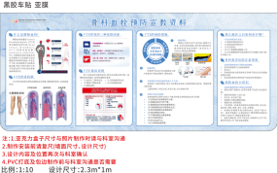
61 | 核医学科 | 01 | 4940*1910mm | 1.党徽、立体字（中间大字、右侧大字）、桃心装饰、照片：1cm亚克力；  2.立体字（左侧标题大字）：1cm PVC；  3.其余内容：2cm PVC；  4.制作工艺：亚克力：雕刻造型+uv背面印刷；PVC：雕刻造型+uv正面印刷；  5.安装工艺：贴墙固定；  6.其他详见设计制作图。 | 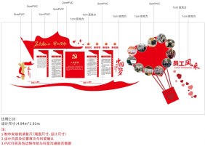
62 | 核医学科 | 02 | 2950*1470mm | 1.原墙面拆除；  2.飞鸟、圆形装饰：1cm亚克力；  3.照片盒子：亚克力盒子+200g铜版纸；  4.其余内容：2cm PVC；  5.制作工艺：亚克力：雕刻造型+uv背面印刷；PVC：雕刻造型+uv正面印刷；  铜版纸：高清打印裁切；  6.安装工艺：贴墙固定；  7.其他详见设计制作图。 | 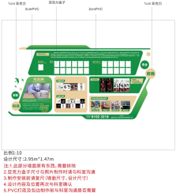
63 | 呼吸与危重症科 | 01 | 800*1990cm*2 | 1.原有墙面拆除；  2.整体黑胶车贴+覆亚膜；  3.制作工艺：车贴：高清打印裁切造型，表面亚光覆膜，背胶；  4.安装工艺：贴墙固定；  5.其他详见设计制作图。 | 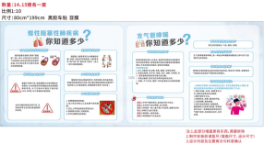
64 | 呼吸与危重症科 | 02 | 800*1990cm*2 | 1.原有墙面拆除；  2.整体黑胶车贴+覆亚膜；  3.制作工艺：车贴：高清打印裁切造型，表面亚光覆膜，背胶；  4.安装工艺：贴墙固定；  5.其他详见设计制作图。 | 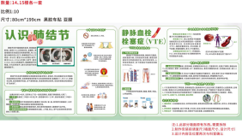
65 | 呼吸与危重症科 | 03 | 2900*800mm*2 | 1.原有墙面拆除；  2.整体黑胶车贴+覆亚膜；  3.制作工艺：车贴：高清打印裁切造型，表面亚光覆膜，背胶；  4.安装工艺：贴墙固定；  5.其他详见设计制作图。 | 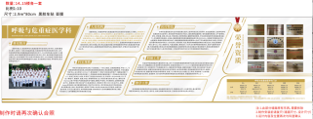
66 | 呼吸与危重症科 | 04 | 2900*800mm*2 | 1.原有墙面拆除；  2.整体黑胶车贴+覆亚膜；  3.制作工艺：车贴：高清打印裁切造型，表面亚光覆膜，背胶；  4.安装工艺：贴墙固定；  5.其他详见设计制作图。 | 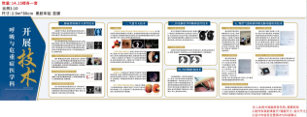
67 | 呼吸与危重症科 | 05 | 5270*2553mm*2 | 1.整体采用1cm PVC板子作为底板；  2.右侧立体字：1cm PVC底板+1cm PVC立体字；  3.其余内容：2cm PVC；  4.制作工艺：亚克力：雕刻造型+uv背面印刷；PVC：雕刻造型+uv正面印刷；  5.安装工艺：贴墙固定；  6.其他详见设计制作图。 | 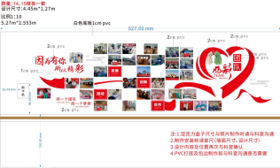
68 | 急诊医学科 | 01 | 9000*2700mm | 1.整体采用1cm PVC板子作为底板；  2.立体字（院名、急诊）、红色logo：2cm亚克力、其余立体字：1cm亚克力；  3.救护车、左侧三块底板：2cm PVC；  4.其余内容：1cm PVC；  5.照片盒子：亚克力盒子+200g铜版纸；  6.金色logo：铝雕  7.制作工艺：亚克力：雕刻造型+uv背面印刷；PVC：雕刻造型+uv正面印刷；  铜版纸：高清打印裁切；  8.安装工艺：贴墙固定；  9.其他详见设计制作图。 | 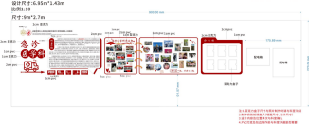
69 | 甲状腺乳腺外科 | 01 | 2900*2100mm | 1.整体采用1cm PVC板子作为底板；  2.立体字：2cm亚克力；  3.红色圆形底板：2cm PVC；  4.照片展示：木质画框+200g铜版纸；  5.制作工艺：亚克力：雕刻造型+uv背面印刷；PVC：雕刻造型+uv正面印刷；  照片装裱：木质画框+有机玻璃+背板+铜版纸高清打印裁切+整套装裱；  6.安装工艺：贴墙固定；  7.其他详见设计制作图。 | 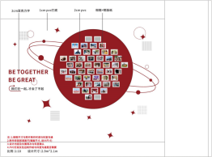
70 | 甲状腺乳腺外科 | 02 | 5000*1500mm | 1.立体字：2cm亚克力；  2.党徽：成品金属党徽：  3.其余内容：2cm PVC；  4.制作工艺：亚克力：雕刻造型+uv背面印刷；PVC：雕刻造型+uv正面印刷；  5.安装工艺：贴墙固定；  6.其他详见设计制作图。 | 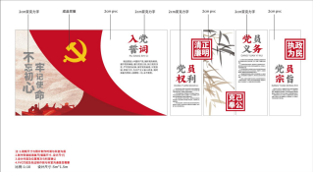
71 | 甲状腺乳腺外科 | 03 | 5100*1400mm  5500*1400mm | 1.整体采用1cm PVC板子作为底板；  2.立体字：2cm亚克力；  3.木纹底板：2cm PVC；  4.其余内容：1cm PVC；  5.制作工艺：亚克力：雕刻造型+uv背面印刷；PVC：雕刻造型+uv正面印刷；  6.安装工艺：贴墙固定；  7.其他详见设计制作图。 | 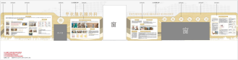
72 | 甲状腺乳腺外科 | 04 | 2300*1000mm | 1.原墙面拆除；  2.整体黑胶车贴；  3.照片盒子：亚克力盒子+200g铜版纸；  4.制作工艺：车贴：高清打印裁切造型，背胶；  铜版纸：高清打印裁切；  5.安装工艺：贴墙固定；  6.其他详见设计制作图。 | 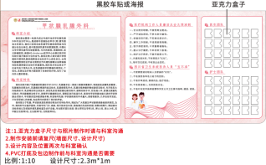
73 | 甲状腺乳腺外科 | 05 | 4500*900mm | 1.立体字：2cm亚克力；  2.其余内容：2cm PVC；  3.制作工艺：亚克力：雕刻造型+uv背面印刷；PVC：雕刻造型+uv正面印刷；  4.安装工艺：贴墙固定；  5.其他详见设计制作图。 | 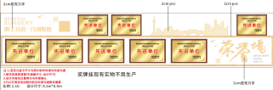
74 | 康复医学科 | 01 | 5150*3700mm | 1.立体字及装饰：2cm亚克力；  2.制作工艺：亚克力：雕刻造型+uv背面印刷；  3.安装工艺：亚克力贴墙固定；锦旗两边打钉子拉钢丝悬挂；  4.其他详见设计制作图。 | 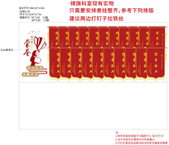
75 | 康复医学科 | 02 | 4110*2700mm | 1.原有墙面拆除；  2.立体字(大）、logo、金色线条：2cm亚克力；  3.立体字（浅灰色小）：1cm亚克力；  4.绿色边条：2cm PVC；  5.浅绿色线条：0.5cm PVC；  6.团队介绍立体字底板：1.5cm PVC；  7.logo：铝雕；  8.其余内容：1cm PVC；  9.照片盒子：亚克力盒子+200g铜版纸，右侧开口；  10.制作工艺：亚克力：雕刻造型+uv背面印刷；PVC：雕刻造型+uv正面印刷；  铜版纸：高清打印裁切；  11.安装工艺：贴墙固定；  12.其他详见设计制作图。 | 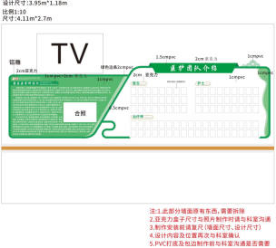
76 | 康复医学科 | 03 | 6940*1130mm | 1.原有墙面拆除；  2.立体字（大)、logo、金色线条：2cm亚克力；  3.立体字（浅灰色小）：1cm亚克力；  4.绿色边条、团队介绍立体字底板：2cm PVC；  5.浅绿色线条：0.5cm PVC；  6.logo：铝雕；  7.其余内容：1cm PVC；  8.照片盒子：亚克力盒子+200g铜版纸，右侧开口；  9.制作工艺：亚克力：雕刻造型+uv背面印刷；PVC：雕刻造型+uv正面印刷；  铜版纸：高清打印裁切；  10.安装工艺：贴墙固定；  11.其他详见设计制作图。 | 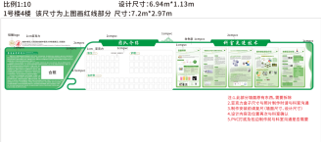
77 | 康复医学科 | 04 | 800*1200mm*7 | 1.画面：海报+覆亚膜；  2.画框：2cm宽木质框架；  3.制作工艺：木质画框+磁性吸盖（可翻盖换画面）+有机玻璃+背板+户外海报高清打印裁切造型，表面亚光覆膜，整套装裱；  4.安装工艺：靠墙固定；  5.其他详见设计制作图。 | 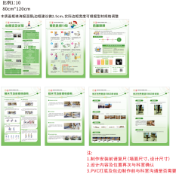
78 | 老年医学科 | 01 | 2600*1200mm | 1.整体采用1cm PVC板子作为底板；  2.立体字：2cm亚克力；  3.心形装饰：2cm PVC贴木纹纸；  4.照片盒子：亚克力盒子+200g铜版纸；  5.其余内容：2cm PVC；  6.制作工艺：亚克力：雕刻造型+uv背面印刷；PVC：雕刻造型+uv正面印刷；  铜版纸：高清打印裁切；  7.安装工艺：贴墙固定；  8.其他详见设计制作图。 | 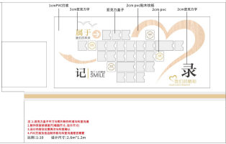
79 | 老年医学科 | 02 | 3000*1200mm | 1.整体采用1cm PVC板子作为底板；  2.立体字：2cm亚克力；  3.木纹底板：2cm PVC贴木纹纸；  4.照片盒子：亚克力盒子+200g铜版纸；  5.logo：铝雕；  6.其余内容：2cm PVC；  7.制作工艺：亚克力：雕刻造型+uv背面印刷；PVC：雕刻造型+uv正面印刷；  铜版纸：高清打印裁切；  8.安装工艺：贴墙固定；  9.其他详见设计制作图。 | 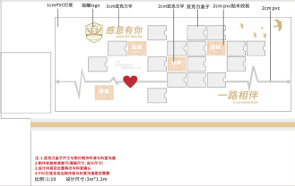
80 | 老年医学科 | 03 | 3500*1200mm | 1.整体采用1cm PVC板子作为底板；  2.立体字：2cm亚克力；  3.照片盒子：亚克力盒子+200g铜版纸；  4.其余内容：2cm PVC；  5.制作工艺：亚克力：雕刻造型+uv背面印刷；PVC：雕刻造型+uv正面印刷；  铜版纸：高清打印裁切；  6.安装工艺：贴墙固定；  7.其他详见设计制作图。 | 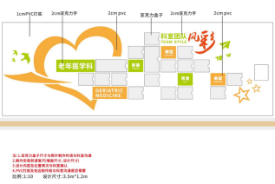
81 | 老年医学科 | 04 | 3560*1200mm | 1.原墙面拆除+修复；  2.整体采用1cm PVC板子作为底板；  3.立体字：2cm亚克力；  4.照片盒子：亚克力盒子+200g铜版纸；  5.其余内容：2cm PVC；  6.制作工艺：亚克力：雕刻造型+uv背面印刷；PVC：雕刻造型+uv正面印刷；  铜版纸：高清打印裁切；  7.安装工艺：贴墙固定；  8.其他详见设计制作图。 | 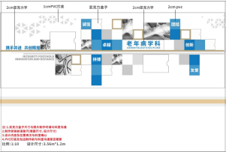
82 | 临床营养科 | 01 | 3100*900mm | 1.立体字、党徽：1cm亚克力；  2.其余内容：2cm PVC；  3.制作工艺：亚克力：雕刻造型+uv背面印刷；PVC：雕刻造型+uv正面印刷；  4.安装工艺：贴墙固定；  5.其他详见设计制作图。 | 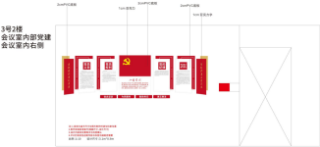
83 | 临床营养科 | 02 | 4600*1100mm | 1.立体字：1cm亚克力；  2.底板：2cm PVC；  3.右侧木纹边框：实木；  4.荣誉展示区：1cm PVC+亚克力盒子+250个g铜版纸；  5.logo：铝雕：  6.制作工艺：亚克力：雕刻造型+uv背面印刷；PVC：雕刻造型+uv正面印刷；  铜版纸：高清打印裁切；  7.安装工艺：贴墙固定；  8.其他详见设计制作图。 | 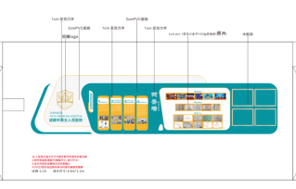
84 | 临床营养科 | 03 | 5300*1400mm | 1.立体字：1cm亚克力；  2.照片展示区：1cm PVC+亚克力盒子+250个g铜版纸；  3.制作工艺：亚克力：雕刻造型+uv背面印刷；PVC：雕刻造型+uv正面印刷；  铜版纸：高清打印裁切；  4.安装工艺：贴墙固定；  5.其他详见设计制作图。 | 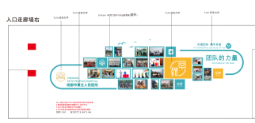
85 | 临床营养科 | 04 | 2900*1400mm | 1.立体字：1cm亚克力；  2.其余内容：1cm PVC；  3.制作工艺：亚克力：雕刻造型+uv背面印刷；PVC：雕刻造型+uv正面印刷；  4.安装工艺：贴墙固定；  5.其他详见设计制作图。 | 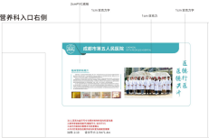
86 | 麻醉中心 | 01 | 8680*2630mm | 1.整体采用1cm PVC板子作为底板；  2.立体字（蓝色、黄色）：2cm亚克力、立体字（白色）：1cm亚克力+1cm PVC底板；  3.照片展示区：1cm PVC+亚克力盒子，右侧开口+海报覆亚膜；  4.其余内容：2cm PVC；  5.制作工艺：亚克力：雕刻造型+uv背面印刷；PVC：雕刻造型+uv正面印刷；  海报：高清打印裁切造型，表面亚光覆膜，背胶；  6.安装工艺：贴墙固定；  7.其他详见设计制作图。 | 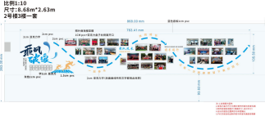
87 | 麻醉中心 | 02 | 2300*975mm*2 | 1.原墙面拆除；  2.整体黑胶车贴+覆亚膜；  3.立体字：2cm亚克力；  4.照片盒子：亚克力盒子，右侧开口+200g铜版纸；  5.制作工艺：亚克力：雕刻造型+uv背面印刷；  车贴：高清打印裁切造型，表面哑光覆膜，背胶；  铜版纸：高清打印裁切；  6.安装工艺：贴墙固定；  7.其他详见设计制作图。 | 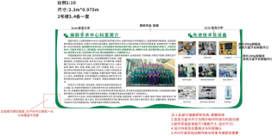
88 | 麻醉中心 | 03 | 1480*980mm | 1.立体字（大）：2cm亚克力、立体字（小）：1cm亚克力；  2.左侧照片盒子：亚克力盒子，右侧开口+200g铜版纸；右侧照片展示：亚克力盒子，右侧开口+海报覆亚膜；  3.logo：铝雕：  4.其余内容：1cm PVC；  5.制作工艺：亚克力：雕刻造型+uv背面印刷；  PVC：雕刻造型+uv正面印刷；  铜版纸：高清打印裁切；  海报：高清打印裁切造型，表面亚光覆膜，背胶；  6.安装工艺：贴墙固定；  7.其他详见设计制作图。 | 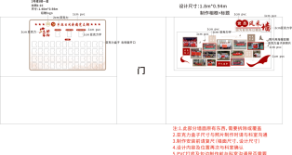
89 | 麻醉中心 | 04 | 3285*1100mm | 1.立体字、红色logo：2cm亚克力；  2.照片盒子：亚克力盒子，右侧开口+200g铜版纸；  3.金色logo：铝雕；  4.其余内容：1cm PVC；  5.制作工艺：亚克力：雕刻造型+uv背面印刷；  PVC：雕刻造型+uv正面印刷；  铜版纸：高清打印裁切；  6.安装工艺：贴墙固定；  7.其他详见设计制作图。 | 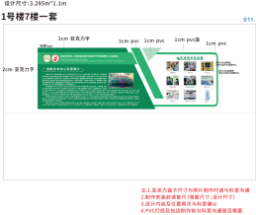
90 | 门诊6楼 | 01 | 1700*700mm | 1.立体字：2cm PVC；  2.其余内容：车贴；  3.制作工艺：PVC：雕刻造型+uv正面印刷；  车贴：高清打印裁切造型，背胶；  4.安装工艺：贴墙固定；  5.其他详见设计制作图。 | 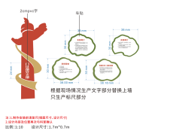
91 | 泌尿外科 | 01 | 4581*2600mm | 1.原墙面拆除；  2.党徽：2cm亚克力；  3.立体字（四组标题）：1cm亚克力、其余立体字：1cm PVC；  4.红色旗帜底板：1cm PVC；  5.四组单块板子、金色圆形镂空装饰、中间带星红色线条：2cm PVC；  6.其余内容：1cm PVC  7.制作工艺：亚克力：雕刻造型+uv背面印刷；  PVC：雕刻造型+uv正面印刷；  8.安装工艺：贴墙固定；  9.其他详见设计制作图。 | 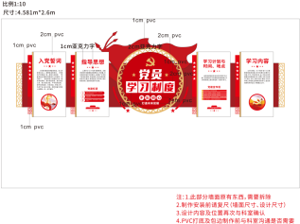
92 | 泌尿外科 | 02 | 4350*2670mm | 1.立体字（深蓝色标题）：2cm亚克力、立体字（泌尿外科、各板块标题）：1cm亚克力；  2.整体白的底板、蓝色边条、蓝色圆形底板：1cm PVC；  3.二维码盒子：亚克力盒子，右侧开口，内卡200g铜版纸；  4.其余内容：2cm PVC；  5.制作工艺：亚克力：雕刻造型+uv背面印刷；  PVC：雕刻造型+uv正面印刷；  铜版纸：高清打印裁切；  6.安装工艺：贴墙固定；  7.其他详见设计制作图。 | 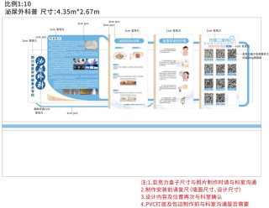
93 | 泌尿外科 | 03 | 600*900mm*5 | 1.画面：海报+覆亚膜；  2.画框：2cm宽木质框架；  3.制作工艺：木质画框+磁性吸盖（可翻盖换画面）+有机玻璃+背板+户外海报高清打印裁切造型，表面亚光覆膜，整套装裱；  4.安装工艺：靠墙固定；  5.其他详见设计制作图。 | 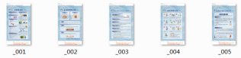
94 | 泌尿外科 | 04 | 2300*970mm | 1.原有墙面拆除；  2.二维码部分：15.8*22cm亚克力盒子，右侧开口，内卡A5 200g铜版纸；  3.整体为黑胶车贴+覆亚膜；  4.制作工艺：黑胶车贴：高清打印裁切造型，表面亚光覆膜，背胶；铜版纸：高清打印裁切；  5.安装工艺：贴墙固定；  6.其他详见设计制作图。 | 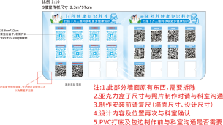 | 妇产科与泌尿外科共用宣传栏
95 | 内分泌与代谢科 | 01 | 3710*2560mm | 1.立体字（科室荣誉）：1cm亚克力、立体字（科室名、口号标题）：2cm亚克力；  2.飞鸟装饰、立体字底板：1cm PVC；  3.其余内容：2cm PVC；  4.制作工艺：亚克力：雕刻造型+uv背面印刷；  PVC：雕刻造型+uv正面印刷；  5.安装工艺：贴墙固定；  6.其他详见设计制作图。 | 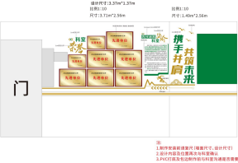
96 | 内分泌与代谢科 | 02 | 2100*1350mm  1200*1240mm | 1.立体字：2cm亚克力、立体字（科普）：2cm亚克力+1cm PVC底板；  2.其余内容：2cm PVC；  3.制作工艺：亚克力：雕刻造型+uv背面印刷；  PVC：雕刻造型+uv正面印刷；  5.安装工艺：贴墙固定；  6.其他详见设计制作图。 | 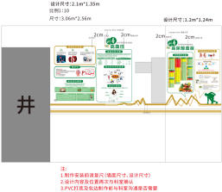
97 | 内分泌与代谢科 | 03 | 2050*1200mm | 1.立体字：2cm亚克力、立体字（科普）：2cm亚克力+1cm PVC底板；  2.其余内容：2cm PVC；  3.制作工艺：亚克力：雕刻造型+uv背面印刷；  PVC：雕刻造型+uv正面印刷；  5.安装工艺：贴墙固定；  6.其他详见设计制作图。 | 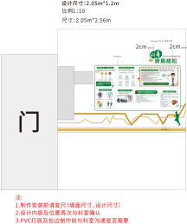
98 | 内分泌与代谢科 | 04 | 1890*1110mm | 1.立体字：2cm亚克力、立体字（科普）：2cm亚克力+1cm PVC底板；  2.其余内容：2cm PVC；  3.制作工艺：亚克力：雕刻造型+uv背面印刷；  PVC：雕刻造型+uv正面印刷；  5.安装工艺：贴墙固定；  6.其他详见设计制作图。 | 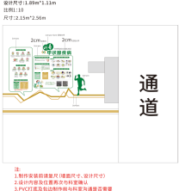
99 | 内分泌与代谢科 | 05 | 8100*1320mm | 1.立体字、箭头装饰：2cm亚克力、立体字（科普知识）：2cm亚克力+1cm PVC底板；  2.其余内容：2cm PVC；  3.制作工艺：亚克力：雕刻造型+uv背面印刷；  PVC：雕刻造型+uv正面印刷；  5.安装工艺：贴墙固定；  6.其他详见设计制作图。 | 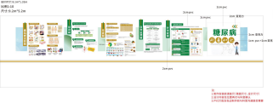
100 | 内分泌与代谢科 | 06 | 4620*1030mm | 1.整体采用1cm PVC板子作为底板；  2.立体字：2cm亚克力；  3.金色边条、六边形装饰：2cm PVC；  4.照片盒子：1cm PVC+亚克力盒子+200g铜版纸；  5.其余内容：1cm PVC；  6.制作工艺：亚克力：雕刻造型+uv背面印刷；  PVC：雕刻造型+uv正面印刷；  铜版纸：高清打印裁切；  7.安装工艺：贴墙固定；  8.其他详见设计制作图。 | 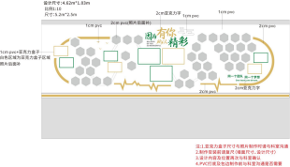
101 | 内镜中心 | 01 | 3920*1400mm | 1.整体采用1cm PVC板子作为底板；  2.立体字：2cm亚克力；  3.3组圆形小装饰：1cm PVC；  4.其余内容：2cm PVC；  5.制作工艺：亚克力：雕刻造型+uv背面印刷；  PVC：雕刻造型+uv正面印刷；  6.安装工艺：贴墙固定；  7.其他详见设计制作图。 | 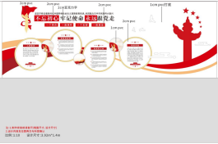
102 | 内镜中心 | 02 | 3100*2300mm | 1.立体字（大黑色标题）：3cm亚克力、立体字（金色、灰色、黑色英文）：2cm亚克力、立体字（白色）：1cm PVC；  2.logo、科室简介、浅灰色线条、右下方装饰：2cm PVC；  3.金色线条：1cm PVC；  4.照片盒子：2cm PVC+亚克力盒子+200g铜版纸；  5.制作工艺：亚克力：雕刻造型+uv背面印刷；  PVC：雕刻造型+uv正面印刷；  铜版纸：高清打印裁切；  6.安装工艺：贴墙固定；  7.其他详见设计制作图。 | 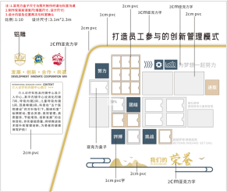
103 | 皮肤疼痛科 | 01 | 2230*2970mm | 1.立体字：2cm亚克力+1cm PVC底板；  2.蓝色竖向线条：1cm PVC；  3.其余内容：2cm PVC；  4.制作工艺：亚克力：雕刻造型+uv背面印刷；  PVC：雕刻造型+uv正面印刷；  5.安装工艺：贴墙固定；  6.其他详见设计制作图。 | 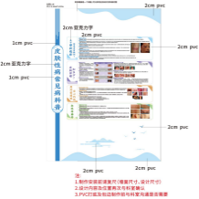
104 | 皮肤疼痛科 | 02 | 3890*2100mm | 1.立体字（标题）：2cm亚克力+2cm PVC底板、立体字（左侧下两排蓝色标题）：2cm亚克力、立体字（右侧小标题）：1cm亚克力+1cm PVC底板；  2.左右两侧内容底板：1cm PVC；  3.左侧上两排单块板子：1cmPVC、左侧下两排单块板子：2cm PVC；  4.上下假山、飞鸟等装饰：2cm PVC；  5.制作工艺：亚克力：雕刻造型+uv背面印刷；  PVC：雕刻造型+uv正面印刷；  6.安装工艺：贴墙固定；  7.其他详见设计制作图。 | 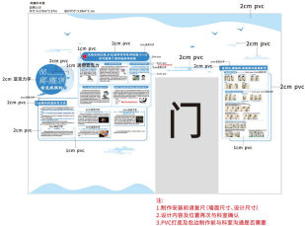
105 | 皮肤疼痛科 | 03 | 5930*1060mm | 1.立体字、红色logo：2cm亚克力；  2.两组科室名立体字外框装饰：2cm PVC；  3.各版块内容：1cm PVC；  4.金色logo：铝雕：  5.制作工艺：亚克力：雕刻造型+uv背面印刷；  PVC：雕刻造型+uv正面印刷；  6.安装工艺：贴墙固定；  7.其他详见设计制作图。 | 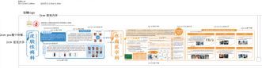
106 | 皮肤疼痛科 | 04 | 5900*1640mm | 1.党徽、立体字：2cm亚克力；  2.右侧白色展示区：2cm PVC；  3.其余内容：1cm PVC；  4.制作工艺：亚克力：雕刻造型+uv背面印刷；  PVC：雕刻造型+uv正面印刷；  5.安装工艺：贴墙固定；  6.其他详见设计制作图。 | 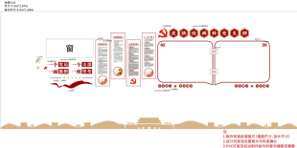
107 | 普外一二 | 01 | 600*900mm*4 | 1.画面：海报+覆亚膜；  2.画框：2cm宽木质框架；  3.制作工艺：木质画框+磁性吸盖（可翻盖换画面）+有机玻璃+背板+户外海报高清打印裁切造型，表面亚光覆膜，整套装裱；  4.安装工艺：靠墙固定；  5.其他详见设计制作图。 | 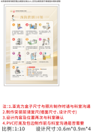
108 | 普外一二 | 02 | 4300*1400mm | 1.立体字：2cm亚克力；  2.党徽：成品金属党徽：  3.照片盒子：1cm PVC+亚克力盒子,右侧开口+200g铜版纸；  4.下方印章字：1cm PVC；  5.其余内容：2cm PVC；  6.制作工艺：亚克力：雕刻造型+uv背面印刷；PVC：雕刻造型+uv正面印刷；  铜版纸：高清打印裁切；  7.安装工艺：贴墙固定；  8.其他详见设计制作图。 | 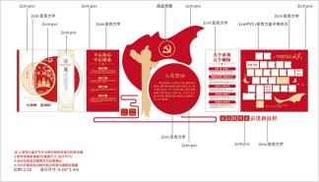
109 | 普外一二 | 03 | 1000*1300mm | 1.整体黑胶车贴；  2.制作工艺：车贴：高清打印裁切造型，背胶；  3.安装工艺：贴墙固定；  4.其他详见设计制作图。 | 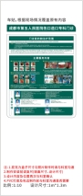
110 | 普外一二 | 04 | 2100*1600*2  5000*1500mm*2 | 1.立体字：2cm亚克力；  2.左侧整体采用1cm PVC板子作为底板；  3.照片盒子：1cm PVC+亚克力盒子,右侧开口+200g铜版纸；  4.其余内容（左侧装饰、右侧各板块底板、城市剪影）：2cm PVC；  5.制作工艺：亚克力：雕刻造型+uv背面印刷；PVC：雕刻造型+uv正面印刷；  铜版纸：高清打印裁切；  6.安装工艺：贴墙固定；  7.其他详见设计制作图。 | 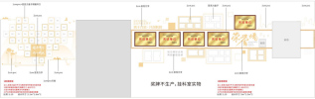
111 | 普外一二 | 05 | 2300*1000mm*2 | 1.原墙面拆除；  2.整体黑胶车贴；  3.照片盒子：亚克力盒子+200g铜版纸；  4.制作工艺：车贴：高清打印裁切造型，背胶；  铜版纸：高清打印裁切；  5.安装工艺：贴墙固定；  6.其他详见设计制作图。 | 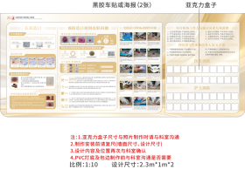
112 | 普外一二 | 06 | 6200*1500*2 | 1.立体字、照片展示：1cm亚克力；  2.箭头：1cm PVC；  3.其余内容（各版块底板）：2cm PVC；  4.制作工艺：亚克力：雕刻造型+uv背面印刷；PVC：雕刻造型+uv正面印刷；  5.安装工艺：贴墙固定；  6.其他详见设计制作图。 | 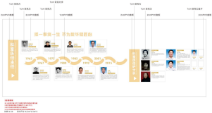
113 | 普外一二 | 07 | 3800*1500mm  4100*1400mm | 1.立体字、照片展示：1cm亚克力；  2.人物简介底板：1cm PVC；  3.logo：铝雕；  4.其余内容（各版块底板、装饰）：2cm PVC；  5.制作工艺：亚克力：雕刻造型+uv背面印刷；PVC：雕刻造型+uv正面印刷；  6.安装工艺：贴墙固定；  7.其他详见设计制作图。 | 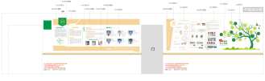
114 | 普外一二 | 08 | 3800*1500mm  4100*1400mm | 1.立体字、照片展示：1cm亚克力；  2.人物简介底板：1cm PVC；  3.logo：铝雕；  4.其余内容（各版块底板、装饰）：2cm PVC；  5.制作工艺：亚克力：雕刻造型+uv背面印刷；PVC：雕刻造型+uv正面印刷；  6.安装工艺：贴墙固定；  7.其他详见设计制作图。 | 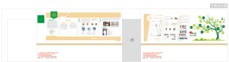
115 | 普外三 | 01 | 1660*740mm  2390*870mm | 1.立体字（大）：2cm亚克力、立体字（小）、照片展示：1cm亚克力；  2.照片盒子：亚克力盒子,右侧开口+200g铜版纸；  3.其余内容（各版块底板）：2cm PVC；  4.制作工艺：亚克力：雕刻造型+uv背面印刷；PVC：雕刻造型+uv正面印刷；  铜版纸：高清打印裁切；  5.安装工艺：贴墙固定；  6.其他详见设计制作图。 | 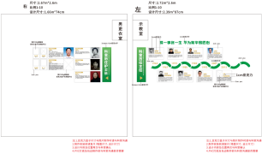
116 | 普外三 | 02 | 1760*1050mm | 1.立体字：2cm亚克力；  2.边框：2cm PVC；  3.照片盒子：亚克力盒子,右侧开口+200g铜版纸；  4.其余内容：1cm PVC；  5.制作工艺：亚克力：雕刻造型+uv背面印刷；PVC：雕刻造型+uv正面印刷；  铜版纸：高清打印裁切；  6.安装工艺：贴墙固定；  7.其他详见设计制作图。 | 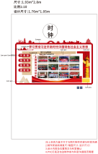
117 | 普外三 | 03 | 4180*1310mm | 1.立体字：2cm亚克力；  2.圆形、方形底板：2cm PVC；  3.六边形、圆形白色线条：2cm PVC；  4.摄像机装饰：1cm亚克力；  5.照片盒子：亚克力盒子,右侧开口+200g铜版纸；  6.其余内容：1cm PVC；  7.制作工艺：亚克力：雕刻造型+uv背面印刷；PVC：雕刻造型+uv正面印刷；  铜版纸：高清打印裁切；  8.安装工艺：贴墙固定；  9.其他详见设计制作图。 | 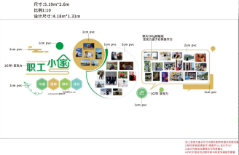
118 | 普外三 | 04 | 3690*1400mm | 1.立体字：2cm亚克力；  2.照片盒子：亚克力盒子,右侧开口+200g铜版纸；  3.其余内容：2cm PVC；  4.制作工艺：亚克力：雕刻造型+uv背面印刷；PVC：雕刻造型+uv正面印刷；  铜版纸：高清打印裁切；  5.安装工艺：贴墙固定；  6.其他详见设计制作图。 | 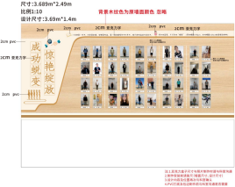
119 | 普外三 | 05 | 7045*1310mm | 1.整体采用1cm PVC板子作为底板；  2.立体字(科室名）：2cm亚克力、立体字（敏锐、责任）：1cm亚克力+2cm PVC底板、边框；  3.标题绿色底板：2cm PVC；  4.照片展示：1cm亚克力夹海报；  5.logo：铝雕；  6.其余内容：1cm PVC；  7.制作工艺：亚克力：雕刻造型+uv背面印刷；PVC：雕刻造型+uv正面印刷；  海报：高清打印裁切造型，背胶；  8.安装工艺：贴墙固定；  9.其他详见设计制作图。 | 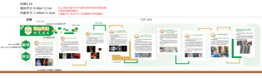
120 | 普外三 | 06 | 620*970mm | 1.整体海报+覆亮膜；  2.制作工艺：海报：高清打印裁切造型，覆亮膜，背胶；  3.安装工艺：贴墙固定；  4.其他详见设计制作图。 | 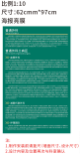
121 | 普外三 | 07 | 2900*800mm*2 | 1.原墙面拆除；  2.整体海报+覆亮膜；  3.制作工艺：海报：高清打印裁切造型，覆亮膜，背胶；  4.安装工艺：贴墙固定；  5.其他详见设计制作图。 | 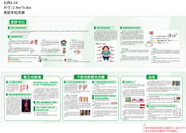
122 | 普外三 | 08 | 1990*800mm*2 | 1.原墙面拆除；  2.整体海报+覆亮膜；  3.制作工艺：海报：高清打印裁切造型，覆亮膜，背胶；  4.安装工艺：贴墙固定；  5.其他详见设计制作图。 | 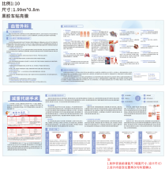
123 | 全科医学科 | 01 | 2620*1030mm | 1.立体字（大）：2cm亚克力、立体字（小）：1cm亚克力；  2.假山、莲花、装饰线条：2cm PVC；  3.展示区：木质画框实物装裱；  4.制作工艺：亚克力：雕刻造型+uv背面印刷；PVC：雕刻造型+uv正面印刷；  装裱：木质画框+磁性吸盖（可翻盖换画面）+有机玻璃+背板+实物+整套装裱；  5.安装工艺：贴墙固定；  6.其他详见设计制作图。 | 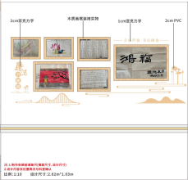
124 | 全科医学科 | 02 | 2430*1330mm | 1.立体字、logo：2cm亚克力；  2.展示区：2cm厚木板，台面宽20cm，正面加档条；  3.制作工艺：亚克力：雕刻造型+uv背面印刷；  4.安装工艺：展板：预埋支撑杆固定，其余贴墙固定；  5.其他详见设计制作图。 | 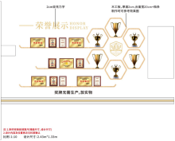
125 | 全科医学科 | 03 | 310*890mm | 1.立体字：2cm亚克力；  2.飞鸟装饰：2cm PVC；  3.制作工艺：亚克力：雕刻造型+uv背面印刷；PVC：雕刻造型+uv正面印刷；  4.安装工艺：贴墙固定；  5.其他详见设计制作图。 | 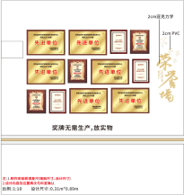
126 | 全科医学科 | 04 | 760*1420mm*3 | 1.展示：海报+木质画框装裱；  2.制作工艺：木质画框+磁性吸盖（可翻盖换画面）+有机玻璃+背板+海报高清打印裁切造型+整套装裱；  3.安装工艺：贴墙固定；  4.其他详见设计制作图。 | 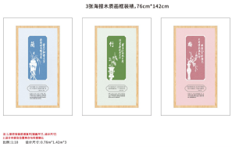
127 | 全科医学科 | 05 | 8130*1600mm | 1.立体字（大）：2cm亚克力、立体字（小）：1cm亚克力；  2.整体采用2cm PVC白色板子作为底板；  3.苹果树：2cm PVC；  4.绿色、金色条形板：1cm PVC；  5.logo：铝雕；  6.制作工艺：亚克力：雕刻造型+uv背面印刷；PVC：雕刻造型+uv正面印刷；  7.安装工艺：贴墙固定；  8.其他详见设计制作图。 | 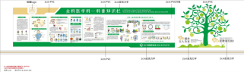
128 | 日间病房 | 01 | 1000*500mm | 1.整体海报+覆亚膜；  2.制作工艺：海报：高清打印裁切造型，表面亚光覆膜，背胶；  3.安装工艺：贴墙固定；  4.其他详见设计制作图。 | 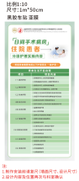
129 | 日间病房 | 02 | 1990*800mm | 1.整体海报+覆亚膜；  2.制作工艺：海报：高清打印裁切造型，表面亚光覆膜，背胶；  3.安装工艺：贴墙固定；  4.其他详见设计制作图。 | 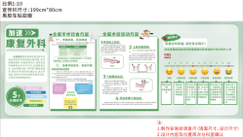
130 | 日间病房 | 03 | 3700*1340mm | 1.整体单透；  2.制作工艺：单透：高清打印裁切造型，背胶；  3.安装工艺：贴墙固定；  4.其他详见设计制作图。 | 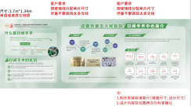
131 | 神经内科 | 01 | 3450*1300mm | 1.整体采用1cm PVC板子作为底板；  2.立体字：2cm亚克力；  3.logo：铝雕；  4.照片盒子：亚克力盒子,右侧开口+200g铜版纸；  5.其余内容：2cm PVC；  6.制作工艺：亚克力：雕刻造型+uv背面印刷；PVC：雕刻造型+uv正面印刷；  铜版纸：高清打印裁切；  7.安装工艺：贴墙固定；  8.其他详见设计制作图。 | 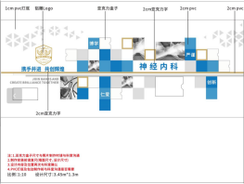
132 | 神经内科 | 02 | 4100*800mm | 1.立体字：2cm亚克力；  2.展示：海报+木质画框装裱；  3.制作工艺：亚克力：雕刻造型+uv背面印刷；  木质画框+磁性吸盖（可翻盖换画面）+有机玻璃+背板+海报高清打印裁切造型+整套装裱；  4.安装工艺：贴墙固定；  5.其他详见设计制作图。 | 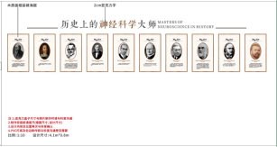
133 | 神经内科 | 03 | 2500*1500mm*2 | 1.展示柜：2cm厚木板，台面宽25cm，正面加档条；  2.安装工艺：展示柜：预埋支撑杆固定；  3.其他详见设计制作图。 | 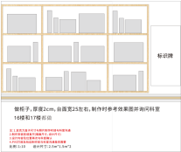
134 | 神经内科 | 04 | 2000*1200mm*2 | 1.立体字：2cm亚克力；  2.大脑图形：1cm PVC；  3.其余内容：2cm PVC；  4.制作工艺：亚克力：雕刻造型+uv背面印刷；PVC：雕刻造型+uv正面印刷；  5.安装工艺：贴墙固定；  6.其他详见设计制作图。 | 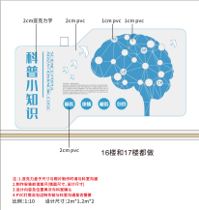
135 | 神经内科 | 05 | 500*800mm*2 | 1.立体字：2cm亚克力；  2.制作工艺：亚克力：雕刻造型+uv背面印刷；  3.安装工艺：贴墙固定；  4.其他详见设计制作图。 | 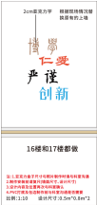
136 | 神经外科 | 01 | 2200*2000mm | 1.立体字：1cm亚克力；  2.照片展示：2cm亚克力；  3.其余内容：1cm PVC；  4.制作工艺：亚克力：雕刻造型+uv背面印刷；PVC：雕刻造型+uv正面印刷；  5.安装工艺：贴墙固定；  6.其他详见设计制作图。 | 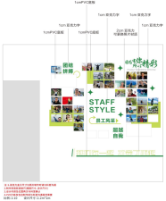
137 | 神经外科 | 02 | 4700*2300mm | 1.立体字：1cm亚克力；  2.展板：2cm厚木板，台面宽25cm，正面加档条；  3.照片盒子：亚克力盒子,右侧开口+200g铜版纸；  4.其余内容：2cm PVC；  5.制作工艺：亚克力：雕刻造型+uv背面印刷；  PVC：雕刻造型+uv正面印刷；  铜版纸：高清打印裁切；  6.安装工艺：展板：预埋支撑杆固定，其余贴墙固定；  7.其他详见设计制作图。 | 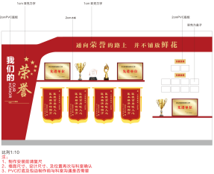
138 | 神经外科 | 03 | 2600*1400 | 1.整体采用1cm PVC板子作为底板；  2.立体字：2cm亚克力；  3.大脑、飞鸟图形：2cm PVC；  4.圆圈：1cm亚克力；  5.制作工艺：亚克力：雕刻造型+uv背面印刷；PVC：雕刻造型+uv正面印刷；  6.安装工艺：贴墙固定；  7.其他详见设计制作图。 | 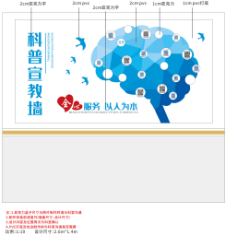
139 | 肾病内科 | 01 | 1550*1020mm | 1.整体采用2cm PVC板子作为底板；  2.立体字：1cm亚克力；  3.单块板子：1cm亚克力；  4.制作工艺：亚克力：雕刻造型+uv背面印刷；PVC：雕刻造型+uv正面印刷；  5.安装工艺：贴墙固定；  6.其他详见设计制作图。 | 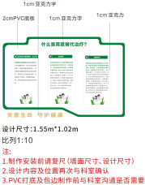
140 | 肾病内科 | 02 | 1230*1010mm | 1.整体采用2cm PVC板子作为底板；  2.立体字：1cm亚克力；  3.单块板子：1cm亚克力；  4.制作工艺：亚克力：雕刻造型+uv背面印刷；PVC：雕刻造型+uv正面印刷；  5.安装工艺：贴墙固定；  6.其他详见设计制作图。 | 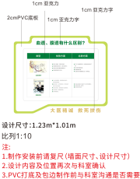
141 | 肾病内科 | 03 | 1960*1230mm | 1.立体字、照片：1cm亚克力；  2.单块板子：2cm PVC；  3.制作工艺：亚克力：雕刻造型+uv背面印刷；PVC：雕刻造型+uv正面印刷；  4.安装工艺：贴墙固定；  5.其他详见设计制作图。 | 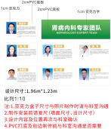
142 | 肾病内科 | 04 | 2900*800mm | 1.原墙面拆除；  2.整体车贴+覆亚膜；  3.制作工艺：车贴：高清打印裁切造型，表面哑光覆膜，背胶；  4.安装工艺：贴墙固定；  5.其他详见设计制作图。 | 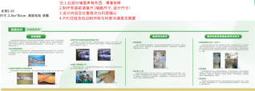
143 | 肾病内科 | 05 | 2900*800mm | 1.原墙面拆除；  2.整体车贴+覆亚膜；  3.制作工艺：车贴：高清打印裁切造型，表面哑光覆膜，背胶；  4.安装工艺：贴墙固定；  5.其他详见设计制作图。 | 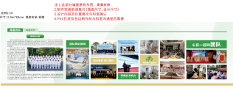
144 | 肾病内科 | 06 | 5050*1550mm | 1.立体字：2cm亚克力；  2.扫描二维码提示：2cm PVC；  3.其余内容：1cm PVC；  4.制作工艺：亚克力：雕刻造型+uv背面印刷；PVC：雕刻造型+uv正面印刷；  5.安装工艺：贴墙固定；  6.其他详见设计制作图。 | 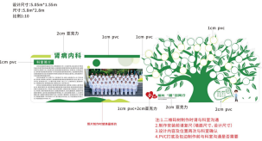
145 | 生殖医学科 | 01 | 2550*1730mm | 1.logo：铝雕；  2.其余内容：1cm亚克力；  3.制作工艺：亚克力：雕刻造型+uv背面印刷；  4.安装工艺：贴墙固定；  5.其他详见设计制作图。 | 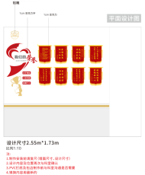
146 | 输血科 | 01 | 7000*2500mm | 1.立体字、照片展示：1cm亚克力；  2.单块底板：2cm PVC；  3.灰色装饰：1cm PVC；  4.照片盒子：亚克力盒子,右侧开口+200g铜版纸；  5.制作工艺：亚克力：雕刻造型+uv背面印刷；PVC：雕刻造型+uv正面印刷；  铜版纸：高清打印裁切；  6.安装工艺：贴墙固定；  7.其他详见设计制作图。 | 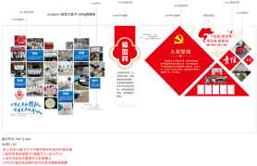
147 | 输血科 | 02 | 6270*2050mm | 1.立体字：1cm亚克力；  2.其余内容：1cm PVC；  3.制作工艺：亚克力：雕刻造型+uv背面印刷；PVC：雕刻造型+uv正面印刷；  4.安装工艺：贴墙固定；  5.其他详见设计制作图。 | 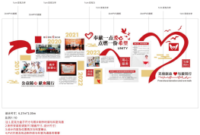
148 | 输血科 | 03 | 50英寸 | 1.远程控制，定时开关机；  2.像素≥4K，处理器≥4核；  3.支持HDMI接口；  4.内置音箱，可调节音量；  5.支持安卓及Windows两种操作系统，发布系统可自由选择内网及联网两种，一键式发布信息；  6.安装工艺：贴墙安装。 | 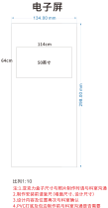
149 | 特需妇产科 | 01 | 6000*2500mm | 1.立体字：2cm亚克力；  2.木纹区域、白色线条区域：2cm厚木纹色木工板；  3.灰色书籍区域：2cm厚石膏浮雕；  4.飞鸟装饰：1cm亚克力、莲花装饰：2cm亚克力；  5.logo：铝雕；  6.展框：2cm厚木板，台面宽25cm，正面加档条；  6.制作工艺：亚克力：雕刻造型+uv背面印刷；PVC：雕刻造型+uv正面印刷；  木工板：裁切造型上墙固定；  石膏浮雕：泥稿制作—石膏模具制作—翻模成型—加工上色  7.安装工艺：木工板、石膏浮雕：专用固定件固定；展框：预埋支撑杆固定，其余贴墙固定；  8.其他详见设计制作图。 | 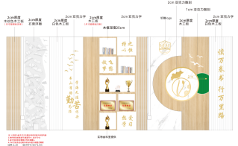
150 | 特需妇产科 | 02 | 3200*2000mm | 1.立体字：2cm亚克力、立体字（照片中间）：1cm PVC；  2.白色线条、照片展示区：2cm亚克力；  3.假山：2cm PVC；  4.logo：铝雕；  5.制作工艺：亚克力：雕刻造型+uv背面印刷；PVC：雕刻造型+uv正面印刷；  6.安装工艺：贴墙固定；  7.其他详见设计制作图。 | 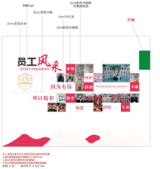
151 | 特需妇产科 | 03 | 2800*2400mm | 1.立体字：2cm亚克力、立体字（心形中间）：1cm亚克力；  2.照片展示：2cm亚克力；  3.虚线：1cm亚克力；  4.假山、心形底板：2cm PVC；  5.logo：铝雕；  6.制作工艺：亚克力：雕刻造型+uv背面印刷；PVC：雕刻造型+uv正面印刷；  7.安装工艺：贴墙固定；  8.其他详见设计制作图。 | 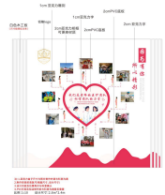
152 | 特需妇产科 | 04 | 2300*1000mm | 1.整体车贴；  2.照片展示：亚克力盒子+200g铜版纸；  3.制作工艺：车贴：高清打印裁切造型，背胶；  铜版纸：高清打印裁切；  4.安装工艺：贴墙固定；  5.其他详见设计制作图。 | 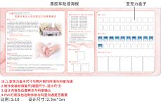
153 | 体检中心 | 01 | 1200*1300mm | 1.立体字：2cm亚克力；  2.其余内容：2cm PVC；  3.制作工艺：亚克力：雕刻造型+uv背面印刷；PVC：雕刻造型+uv正面印刷；  4.安装工艺：贴墙固定；  5.其他详见设计制作图。 | 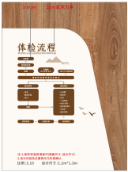
154 | 体检中心 | 02 | 3500*1500mm | 1.整体采用1cm PVC板子作为底板；  2.立体字：2cm亚克力；  3.照片展示：亚克力盒子+200g铜版纸；  4.制作工艺：亚克力：雕刻造型+uv背面印刷；PVC：雕刻造型+uv正面印刷；  铜版纸：高清打印裁切；  5.安装工艺：贴墙固定；  6.其他详见设计制作图。 | 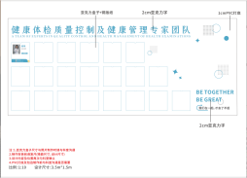
155 | 体检中心 | 03 | 4200*1000mm | 1.立体字：2cm亚克力+1cm PVC底板；  2.党徽：成品金属党徽；  3.单块板子：2cm PVC；  4.制作工艺：亚克力：雕刻造型+uv背面印刷；  PVC：雕刻造型+uv正面印刷；  5.安装工艺：贴墙固定；  6.其他详见设计制作图。 | 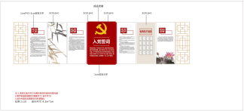
156 | 体检中心 | 04 | 3000*1100mm | 1.整体采用1cm PVC板子作为底板；  2.立体字：2cm亚克力；  3.心形：2cm PVC贴木纹纸；  4.照片展示：亚克力盒子+200g铜版纸；  5.其余内容：2cm PVC；  6.制作工艺：亚克力：雕刻造型+uv背面印刷；  PVC：雕刻造型+uv正面印刷；  铜版纸：高清打印裁切；  7.安装工艺：贴墙固定；  8.其他详见设计制作图。 | 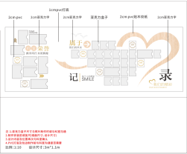
157 | 消毒供应中心 | 01 | 5600*1800mm | 1.立体字：2cm亚克力；  2.党徽：成品金属党徽；  3.其余内容：2cm PVC；  4.制作工艺：亚克力：雕刻造型+uv背面印刷；  PVC：雕刻造型+uv正面印刷；  5.安装工艺：贴墙固定；  6.其他详见设计制作图。 | 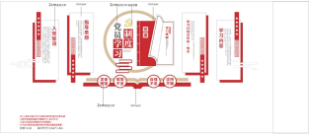
158 | 消毒供应中心 | 02 | 6400*1600mm | 1.整体采用2cm PVC板子作为底板；  2.立体字：2cm亚克力；  3.照片展示：亚克力盒子+200g铜版纸；  4.其余内容：1cm PVC；  5.制作工艺：亚克力：雕刻造型+uv背面印刷；  PVC：雕刻造型+uv正面印刷；  铜版纸：高清打印裁切；  6.安装工艺：贴墙固定；  7.其他详见设计制作图。 | 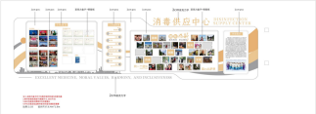
159 | 消毒供应中心 | 03 | 5000*1700mm | 1.整体采用1cm PVC板子作为底板；  2.立体字：2cm亚克力；  3.单块板子：5cm PVC；  4.展框：2cm厚木板，台面宽25cm，正面加档条；  5.照片展示：亚克力盒子+200g铜版纸；  6.制作工艺：亚克力：雕刻造型+uv背面印刷；  PVC：雕刻造型+uv正面印刷；  铜版纸：高清打印裁切；  7.安装工艺：展框：预埋支撑杆固定，贴墙固定；  8.其他详见设计制作图。 | 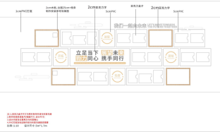
160 | 消毒供应中心 | 04 | 4300*1600mm | 1.立体字：2cm亚克力；  2.边框：2cm PVC；  3.单块板子：1cm PVC；  4.照片盒子：亚克力盒子,右侧开口+200g铜版纸；  5.制作工艺：亚克力：雕刻造型+uv背面印刷；PVC：雕刻造型+uv正面印刷；  铜版纸：高清打印裁切；  6.安装工艺：贴墙固定；  7.其他详见设计制作图。 | 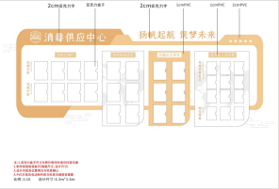
161 | 消毒供应中心 | 05 | 2000*1600mm | 1.照片盒子：亚克力盒子,右侧开口+200g铜版纸；  2.其余内容：2cm亚克力；  3.制作工艺：亚克力：雕刻造型+uv背面印刷；  铜版纸：高清打印裁切；  4.安装工艺：贴墙固定；  5.其他详见设计制作图。 | 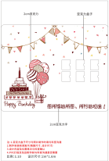
162 | 消化内科 | 01 | 4110*1410mm | 1.立体字：2cm亚克力；  2.底板、边条：2cm PVC；  3.假山装饰：车贴；  4.飞鸟装饰：1cm PVC；  5.制作工艺：亚克力：雕刻造型+uv背面印刷；  PVC：雕刻造型+uv正面印刷；  车贴：高清打印裁切造型，表面哑光覆膜，背胶；  6.安装工艺：贴墙固定；  7.其他详见设计制作图。 | 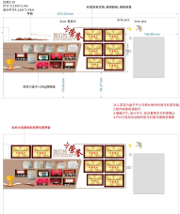
163 | 消化内科 | 02 | 7400*1360mm | 1.整体采用1cm PVC板子作为底板；  2.立体字：2cm亚克力；  3.照片展示：2cm PVC；  4.下方假山：整体先做一条2cm PVC，第一块1.5cm PVC，第二块2cm PVC，第三块1cm PVC；  5.其余内容：1cm PVC；  6.制作工艺：亚克力：雕刻造型+uv背面印刷；  PVC：雕刻造型+uv正面印刷；  7.安装工艺：贴墙固定；  8.其他详见设计制作图。 | 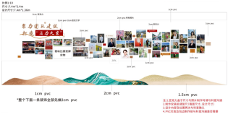
164 | 消化内科 | 03 | 2300*980mm | 1.原墙面拆除；  2.整体黑胶车贴+覆亚膜；  3.制作工艺：车贴：高清打印裁切造型，表面哑光覆膜，背胶；  4.安装工艺：贴墙固定；  5.其他详见设计制作图。 | 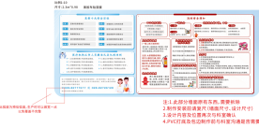
165 | 消化内科 | 04 | 3780*850mm | 1.立体字：2cm亚克力；  2.其余内容：1cm PVC；  3.制作工艺：亚克力：雕刻造型+uv背面印刷；  PVC：雕刻造型+uv正面印刷；  4.安装工艺：贴墙固定；  5.其他详见设计制作图。 | 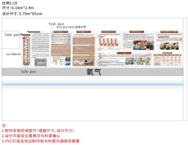
166 | 消化内科 | 05 | 4080*940mm | 1.立体字：2cm亚克力；  2.其余内容：1cm PVC；  3.制作工艺：亚克力：雕刻造型+uv背面印刷；  PVC：雕刻造型+uv正面印刷；  4.安装工艺：贴墙固定；  5.其他详见设计制作图。 | 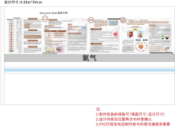
167 | 心身医学科 | 01 | 1600*1100mm | 1.立体字：1cm亚克力；  2.其余内容：2cm PVC；  3.制作工艺：亚克力：雕刻造型+uv背面印刷；  PVC：雕刻造型+uv正面印刷；  4.安装工艺：贴墙固定；  5.其他详见设计制作图。 | 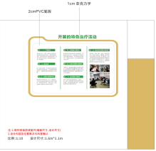
168 | 心身医学科 | 02 | 2100*1100mm | 1.全部内容：1cm亚克力；  2.制作工艺：亚克力：雕刻造型+uv背面印刷；  3.安装工艺：贴墙固定；  4.其他详见设计制作图。 | 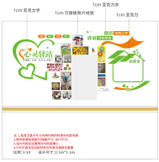
169 | 心身医学科 | 03 | 4100*1100mm | 1.立体字：1cm亚克力；  2.左侧装饰：1cm PVC；  3.右侧其余内容：2cm PVC；  4.制作工艺：亚克力：雕刻造型+uv背面印刷；  PVC：雕刻造型+uv正面印刷；  5.安装工艺：贴墙固定；  6.其他详见设计制作图。 | 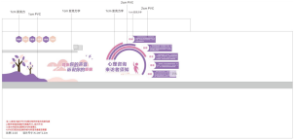
170 | 心身医学科 | 04 | 1800*1000mm  1800*900mm  1800*900mm  1500*1000mm  700*1000mm  1800*1000mm  900*600mm | 1.立体字：1cm亚克力；  2.第三板块绿色底板：1cm PVC；  3.第七板块：铝合金画框；  4.其余内容：2cm PVC；  5.制作工艺：亚克力：雕刻造型+uv背面印刷；  PVC：雕刻造型+uv正面印刷；  金属画框+磁性吸盖（可翻盖换画面）+有机玻璃+背板+海报高清打印裁切造型+整套装裱；  6.安装工艺：贴墙固定；  7.其他详见设计制作图。 | 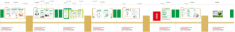
171 | 心身医学科 | 05 | 3100*1000mm | 1.立体字、心形：1cm亚克力；  2.其余内容：2cm PVC；  3.制作工艺：亚克力：雕刻造型+uv背面印刷；  PVC：雕刻造型+uv正面印刷；  4.安装工艺：贴墙固定；  5.其他详见设计制作图。 | 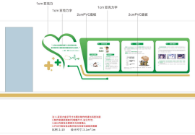
172 | 心身医学科 | 06 | 3100*1000mm | 1.立体字、心形：1cm亚克力；  2.其余内容：2cm PVC；  3.制作工艺：亚克力：雕刻造型+uv背面印刷；  PVC：雕刻造型+uv正面印刷；  4.安装工艺：贴墙固定；  5.其他详见设计制作图。 | 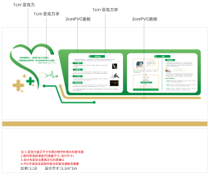
173 | 心身医学科 | 07 | 2100*1100mm | 1.立体字、圆形：1cm亚克力；  2.大树、飞鸟：1cm PVC；  3.其余内容：2cm PVC；  4.制作工艺：亚克力：雕刻造型+uv背面印刷；  PVC：雕刻造型+uv正面印刷；  5.安装工艺：贴墙固定；  6.其他详见设计制作图。 | 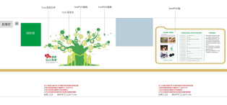
174 | 心血管内科 | 01 | 8280*1180mm | 1.立体字：2cm亚克力；  2.logo：铝雕；  3.其余内容：1cm PVC；  4.制作工艺：亚克力：雕刻造型+uv背面印刷；  PVC：雕刻造型+uv正面印刷；  5.安装工艺：贴墙固定；  6.其他详见设计制作图。 | 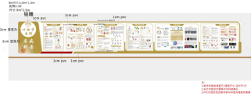
175 | 心血管内科 | 02 | 1810*800mm*4 | 1.原墙面拆除  2.整体黑胶车贴；  3.照片展示：亚克力盒子，右侧开口+200g铜版纸；  4.制作工艺：车贴：高清打印裁切造型，表面哑光覆膜，背胶；  铜版纸：高清打印裁切；  5.安装工艺：贴墙固定；  6.其他详见设计制作图 | 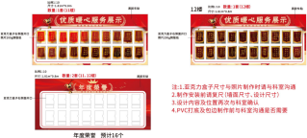
176 | 心血管内科 | 03 | 3000*800mm | 1.原墙面拆除；  2.整体黑胶车贴；  3.制作工艺：车贴：高清打印裁切造型，表面哑光覆膜，背胶；  4.安装工艺：贴墙固定；  5.其他详见设计制作图 | 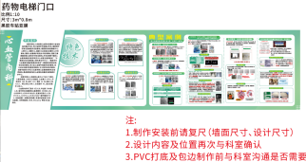
177 | 心血管内科 | 04 | 920*880mm*3 | 1.立体字（第一排）：2cm亚克力、立体字（第二排）：2cm亚克力+1cm PVC；  2.照片展示：A4大小亚克力盒子，右侧开口+200g铜版纸；  3.制作工艺：亚克力：雕刻造型+uv背面印刷；  铜版纸：高清打印裁切；  4.安装工艺：贴墙固定；  5.其他详见设计制作图 | 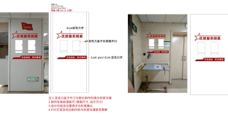
178 | 心血管内科 | 05 | 2400*1000mm  700*550mm | 2400*1000mm  1.底板工艺：底板1.2mm厚镀锌板焊接抛光造型，表面整体烤汽车漆，文案丝网印刷；科室简介5mm亚克力夹画（高清海报印刷），四周上镜钉；上层面亚克力雕刻热弯造型贴面内嵌250g铜版纸；  2.安装工艺：专用固定件固定墙面；  3.其他详见设计制作图。  700*550mm  1.立体字、底板：2cm亚克力；  2.照片展示：亚克力盒子，右侧开口+200g铜版纸；  3.制作工艺：亚克力：雕刻造型+uv背面印刷；  铜版纸：高清打印裁切；  4.安装工艺：贴墙固定；  5.其他详见设计制作图 | 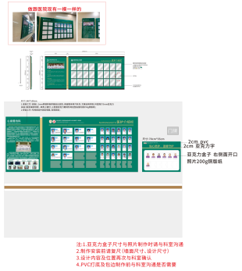
179 | 眼胸外科 | 01 | 4480*1730mm | 1.整体采用1cm PVC板子作为底板；  2.立体字（大）：2cm亚克力、立体字（白色）：1cm亚克力+2cm PVC；  3.其余内容：2cm PVC；  4.照片展示：亚克力盒子，右侧开口+200g铜版纸；  5.制作工艺：亚克力：雕刻造型+uv背面印刷；  PVC：雕刻造型+uv正面印刷；  铜版纸：高清打印裁切；  6.安装工艺：贴墙固定；  7.其他详见设计制作图。 | 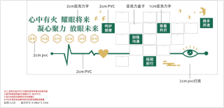
180 | 药剂科 | 一期9楼01 | 6840*1730mm | 1.原墙面拆除；  2.整体采用2cm PVC板子作为底板；  3.logo：铝雕；  4.照片展示、后五块单块板子：亚克力盒子，上方开口+0.5cm PVC；  5.制作工艺：PVC：雕刻造型+uv正面印刷；  6.安装工艺：贴墙固定；  7.其他详见设计制作图。 | 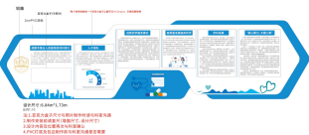
181 | 药剂科 | 一期9楼02 | 5570*1270mm | 1.整体采用2cm PVC板子作为底板；  2.立体字、单块板子：1cm亚克力；  3.制作工艺：亚克力：雕刻造型+uv背面印刷；  PVC：雕刻造型+uv正面印刷；  4.安装工艺：贴墙固定；  5.其他详见设计制作图。 | 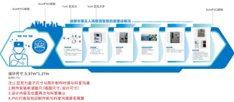
182 | 药剂科 | 一期9楼03 | 2400*940mm | 1.原墙面拆除+修补；  2.整体采用1cm PVC板子作为底板；  3.上下蓝色条形：1cm亚克力；  4.中间表格：亚克力盒子，上方开口+0.5cm PVC；  5.logo*2：铝雕；  6.制作工艺：亚克力：雕刻造型+uv背面印刷；  PVC：雕刻造型+uv正面印刷；  7.安装工艺：贴墙固定；  8.其他详见设计制作图。 | 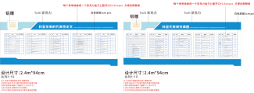
183 | 药剂科 | 三期2楼01 | 1740*770mm | 1.照片展示：1cm PVC+亚克力盒子+200g铜版纸；  2.其余内容：1cm亚克力；  3.制作工艺：亚克力：雕刻造型+uv背面印刷；  铜版纸：高清打印裁切；  4.安装工艺：贴墙固定；  5.其他详见设计制作图。 | 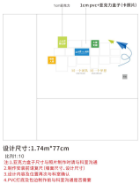
184 | 药剂科 | 三期2楼02 | 8900*2600mm | 1.整体采用2cm白色木工板作为底板造型；  2.立体字、中间华表柱、旗帜装饰、单块板子：2cm亚克力；  3.展板：2cm厚木板，台面宽25cm，正面加档条；  4.右侧灰色线条、照片展示底板：1cm亚克力；  5.数字：1cm PVC（数字做成一整块）+亚克力盒子；  6.右侧中间大照片：1000*550mm，白色型材画框，尺寸含相框边框；  7.制作工艺：亚克力：雕刻造型+uv背面印刷；  PVC：雕刻造型+uv正面印刷；  木工板：切割造型；  右侧照片展示：做凹槽内嵌灯带；  8.安装工艺：展板：预埋支撑杆固定，贴墙固定；  9.其他详见设计制作图。 | 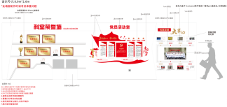
185 | 药剂科 | 三期2楼03 | 9320*1690mm | 1.整体采用2cm PVC板子作为底板；  2.立体字、右侧弧形线条：1cm亚克力；  3.左侧绿色水纹装饰及边框、右侧白色边框：1cm PVC；  4.照片展示：亚克力盒子+200g铜版纸；  5.logo：铝雕；  6.制作工艺：亚克力：雕刻造型+uv背面印刷；  PVC：雕刻造型+uv正面印刷；  铜版纸：高清打印裁切；  7.安装工艺：贴墙固定；  8.其他详见设计制作图。 | 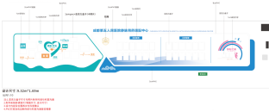
186 | 药剂科 | 三期2楼04 | 4880*1390mm | 1.蓝色底板、蓝色边框：2cm PVC；  2.立体字：1cm亚克力；  3.右侧白色底板：1cm PVC；  4.左侧照片展示：亚克力盒子+200g铜版纸；  5.右侧相框：500*320mm，木纹画框，尺寸含相框边框；  6.logo：铝雕；  7.制作工艺：亚克力：雕刻造型+uv背面印刷；  PVC：雕刻造型+uv正面印刷；  铜版纸：高清打印裁切；  8.安装工艺：贴墙固定；  9.其他详见设计制作图。 | 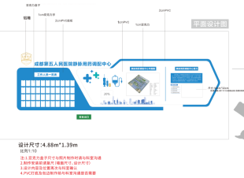
187 | 医学检验科 | 01 | 4800*2100mm | 1.原墙面拆除+修补；  2.整体采用0.5cm 浅灰色PVC板子作为底板；  3.左侧两块、右侧一块板子底板：1cm PVC；  4.中间白色线条、圆形装饰：2cm PVC；  5.立体字（标题）、党徽：2cm亚克力、立体字（右侧内容）：1cm PVC底板+1cm PVC字；  6.照片展示：1cm PVC+亚克力盒子+200g铜版纸；  7.上方五角星装饰：1cm亚克力；  8.logo：铝雕；  9.其余装饰：1cm PVC；  10.制作工艺：亚克力：雕刻造型+uv背面印刷；  PVC：雕刻造型+uv正面印刷；  铜版纸：高清打印裁切；  11.安装工艺：贴墙固定；  12.其他详见设计制作图。 | 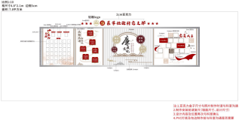
188 | 医学检验科 | 02 | 7100*2670mm | 1.原墙面拆除+修补；  2.整体采用1cm PVC板子作为底板；  3.科室简介板块：2cm PVC；  4.logo：铝雕；  5.方块+立体字：1cm PVC底板+1cm PVC字；  6.照片展示：亚克力盒子+200g铜版纸；  7.其余内容：1cm PVC；  8.制作工艺：亚克力：雕刻造型+uv背面印刷；  PVC：雕刻造型+uv正面印刷；  铜版纸：高清打印裁切；  9.安装工艺：贴墙固定；  10.其他详见设计制作图。 | 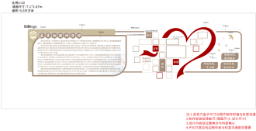
189 | 中医肛肠 | 01 | 2190*1220mm | 1.立体字（标题）：2cm PVC底板+2cm亚克力、立体字（内容）：2cm PVC底板+1cm亚克力；  2.其余内容：2cm PVC；  3.制作工艺：亚克力：雕刻造型+uv背面印刷；  PVC：雕刻造型+uv正面印刷；  4.安装工艺：贴墙固定；  5.其他详见设计制作图。 | 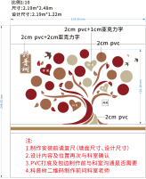
190 | 中医肛肠 | 02 | 2580*1230mm | 1.立体字：2cm亚克力、1cm PVC底板+2cm亚克力；  2.纸笔装饰：2cm PVC；  3.其余内容：1cm PVC；  4.制作工艺：亚克力：雕刻造型+uv背面印刷；  PVC：雕刻造型+uv正面印刷；  5.安装工艺：贴墙固定；  6.其他详见设计制作图。 | 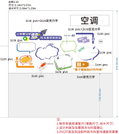
191 | 中医科 | 01 | 2700*920mm | 1.整体采用2cm PVC板子作为底板；  2.立体字：2cm亚克力；  3.照片展示：亚克力盒子，右侧开口+200g铜版纸；  4.制作工艺：亚克力：雕刻造型+uv背面印刷；  PVC：雕刻造型+uv正面印刷；  铜版纸：高清打印裁切；  5.安装工艺：贴墙固定；  6.其他详见设计制作图。 | 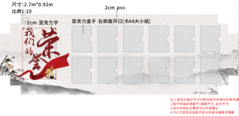
192 | 中医科 | 02 | 2000*920mm | 1.整体采用2cm PVC板子作为底板；  2.立体字：2cm亚克力、1cm PVC底板+2cm亚克力；  3.照片展示：1cm PVC+亚克力盒子，右侧开口+200g铜版纸；  4.红色线条：1cm PVC；  5.制作工艺：亚克力：雕刻造型+uv背面印刷；  PVC：雕刻造型+uv正面印刷；  铜版纸：高清打印裁切；  6.安装工艺：贴墙固定；  7.其他详见设计制作图。 | 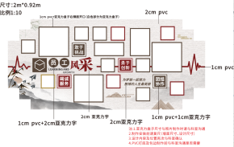
193 | 中医科 | 03 | 2040*920mm | 1.整体采用2cm PVC板子作为底板；  2.立体字：2cm亚克力、1cm PVC底板+2cm亚克力；  3.制作工艺：亚克力：雕刻造型+uv背面印刷；  PVC：雕刻造型+uv正面印刷；  4.安装工艺：贴墙固定；  5.其他详见设计制作图。 | 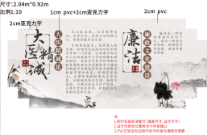
194 | 中医科 | 04 | 3760*920mm | 1.整体采用2cm PVC板子作为底板；  2.立体字：2cm PVC底板+2cm亚克力；  3.右侧四组单块板子：1cm PVC；  4.苹果树：2cm PVC；  5.制作工艺：亚克力：雕刻造型+uv背面印刷；  PVC：雕刻造型+uv正面印刷；  6.安装工艺：贴墙固定；  7.其他详见设计制作图。 | 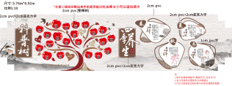
195 | 中医科 | 05 | 2940*920mm | 1.整体采用2cm PVC板子作为底板；  2.立体字：1cm PVC底板+2cm亚克力；  3.照片展示：亚克力盒子，右侧开口+200g铜版纸；  4.制作工艺：亚克力：雕刻造型+uv背面印刷；  PVC：雕刻造型+uv正面印刷；  铜版纸：高清打印裁切；  5.安装工艺：贴墙固定；  6.其他详见设计制作图。 | 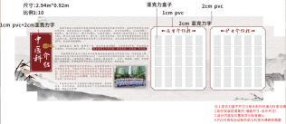
196 | 肿瘤科 | 01 | 5820*2610mm | 1.整体采用1cm PVC板子作为底板；  2.立体字、红色logo：2cm亚克力、1cm PVC底板+2cm亚克力；  3.左侧二组单块板子、金色线条：2cm PVC；  4.蓝色装饰、木纹箭头：1cm PVC；  5.金色logo：铝雕；  6.制作工艺：亚克力：雕刻造型+uv背面印刷；  PVC：雕刻造型+uv正面印刷；  7.安装工艺：奖牌打螺丝悬挂，其余贴墙固定；  8.其他详见设计制作图。 | 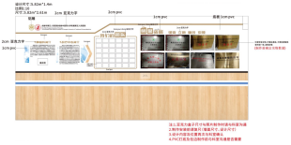
197 | 肿瘤科 | 02 | 4500*900mm | 1.立体字、红色logo：2cm亚克力；  2.蓝色板块、木纹线条：2cm PVC；  3.白色底板、右侧圆形：2cm PVC；  4.中间单块板子：1cm亚克力；  5.金色logo：铝雕；  6.制作工艺：亚克力：雕刻造型+uv背面印刷；  PVC：雕刻造型+uv正面印刷；  7.安装工艺：贴墙固定；  8.其他详见设计制作图。 | 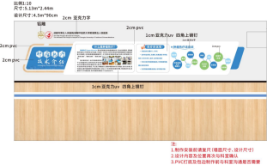
198 | 肿瘤科 | 03 | 3530*1060mm | 1.整体采用1cm PVC板子作为底板；  2.飞鸟、蓝色线条、蓝色圆形：2cm PVC；  3.棕色圆形：1cm PVC；  4.三组单块板子：1cm亚克力；  5.制作工艺：亚克力：雕刻造型+uv背面印刷；  PVC：雕刻造型+uv正面印刷；  6.安装工艺：贴墙固定；  7.其他详见设计制作图。 | 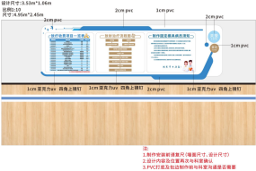
199 | 肿瘤科 | 04 | 4050*1230mm | 1.立体字：2cm亚克力、1cm PVC底板+2cm亚克力；  2.飞鸟装饰：1cm PVC；  3.照片展示：亚克力盒子，右侧开口+200g铜版纸；  4.其余内容：2cm PVC；  5.制作工艺：亚克力：雕刻造型+uv背面印刷；  PVC：雕刻造型+uv正面印刷；  铜版纸：高清打印裁切；  6.安装工艺：贴墙固定；  7.其他详见设计制作图。 | 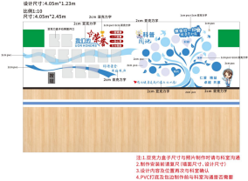
200 | 肿瘤科 | 05 | 3220*1230mm  4610*1230mm | 1.立体字：2cm亚克力、1cm PVC底板+2cm亚克力；  2.木纹边框：2cm浅木纹板；  3.蓝色水纹：2cm PVC；  4.单块板子：1cm亚克力；  5.logo：1cm PVC底板+铝雕logo；  6.制作工艺：亚克力：雕刻造型+uv背面印刷；  PVC：雕刻造型+uv正面印刷；  7.安装工艺：贴墙固定；  8.其他详见设计制作图。 | 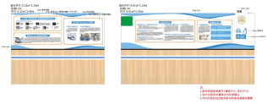
201 | 重症医学科 | 01 | 4010*1170mm | 1.整体采用2cm PVC板子作为底板；  2.立体字（大）：2cm亚克力、立体字（小）：1cm亚克力；  3.单块板子：1cm PVC；  4.logo：铝雕；  5.制作工艺：亚克力：雕刻造型+uv背面印刷；  PVC：雕刻造型+uv正面印刷；  6.安装工艺：贴墙固定；  7.其他详见设计制作图。 | 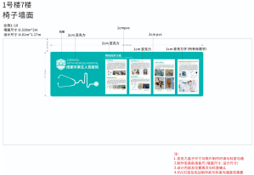
202 | 重症医学科 | 02 | 2420*920mm | 1.原有墙面拆除；  2.立体字：2cm亚克力；  3.单块板子：2cm PVC；  4.制作工艺：亚克力：雕刻造型+uv背面印刷；  PVC：雕刻造型+uv正面印刷；  5.安装工艺：贴墙固定；  6.其他详见设计制作图。 | 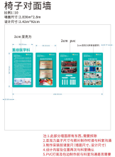
203 | 重症医学科 | 03 | 3539*1440mm | 1.原有墙面拆除；  2.整体采用1cm PVC板子作为底板；  3.立体字、中间圆形内容、线条：2cm亚克力；  4.下方半圆蓝色装饰：1cm PVC；  5.制作工艺：亚克力：雕刻造型+uv背面印刷；  PVC：雕刻造型+uv正面印刷；  6.安装工艺：贴墙固定；  7.其他详见设计制作图。 | 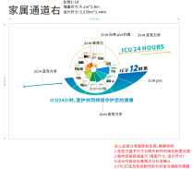
204 | 重症医学科 | 04 | 2890*1120mm | 1.原有墙面拆除；  2.整体采用1cm PVC板子作为底板；  3.立体字、中间圆形内容、线条：2cm亚克力；  4.下方半圆蓝色装饰：1cm PVC；  5.制作工艺：亚克力：雕刻造型+uv背面印刷；  PVC：雕刻造型+uv正面印刷；  6.安装工艺：贴墙固定；  7.其他详见设计制作图。 | 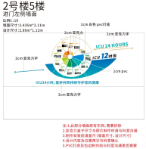
205 | 重症医学科 | 05 | 2700*790mm | 1.原有墙面拆除；  2.整体采用2cm PVC板子作为底板；  3.立体字（大）：2cm亚克力、立体字（小）：1cm亚克力；  4.单块板子：1cm PVC；  5.logo：铝雕；  6.制作工艺：亚克力：雕刻造型+uv背面印刷；  PVC：雕刻造型+uv正面印刷；  7.安装工艺：贴墙固定；  8.其他详见设计制作图。 | 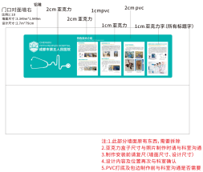
206 | 重症医学科 | 06 | 2300*980mm | 1.原有墙面拆除；  2.整体黑胶车贴+覆亚膜；  3.制作工艺：车贴：高清打印裁切造型，表面哑光覆膜，背胶；  4.安装工艺：贴墙固定；  5.其他详见设计制作图 | 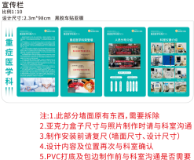
207 | 公共区域 | 01 | 约11㎡ | 1.原墙面拆除；  2.右侧镂空字：1cm镀锌板烤漆底板，2cm文字镀锌板镂空雕刻面层；  3.其余内容：2cm镀锌板；  4.制作工艺：镀锌板：整体烤漆，图文丝网印；  5.安装工艺：专用固定件固定墙面；  6.其他详见设计制作图。 | 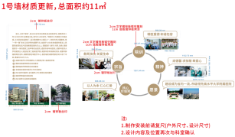
208 | 公共区域 | 02 | 10770*2275mm  7170*2560mm | 1.原墙面拆除+修复；  2.金色立体字：2cm拉丝钛金；  3.立体字（不忘初心 牢记使命）、党徽：1cm PVC底板+2cm亚克力字；  4.立体字（克己奉公 浩然正气 立党为公 廉政为民）：2cm亚克力底板+2cm亚克力字；  5.两侧底板：2cm PVC；  6.两组标题底板：2cm亚克力；  7.右侧白色竖条纹：油漆；  8.右侧红色水纹：2cm PVC；  9.左侧五角星装饰、其余文字内容：2cm亚克力；  10.制作工艺：亚克力：雕刻造型+uv背面印刷；  PVC：雕刻造型+uv正面印刷；  金属字：雕刻造型+拉丝；  11.安装工艺：标题大立体字专用固定件固定墙面，其余贴墙固定；  12.其他详见设计制作图。 | 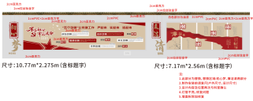
209 | 公共区域 | 03 | 5500*3500mm | 1.整体底座：长5800mm，接触面宽300mm，厚度100mm，1.5cm厚镀锌板；  2.立面整体：5cm 厚镀锌板；  3.立体字（位置指引文字）、绿色线条：2cm不锈钢；  4.下方英文字母：3cm不锈钢，焊接在底座上；  5.下方假山造型：3cm镀锌板；  6.logo：铝雕；  7.宣传栏：铝合金可掀盖液压宣传栏，内嵌高清海报亮膜，边框为60*60mm方管；  8.制作工艺：镀锌板、不锈钢：焊接抛光造型，整体烤漆，文字丝网印；  9.安装工艺：钢筋混凝土预埋；  10.其他详见设计制作图。 | 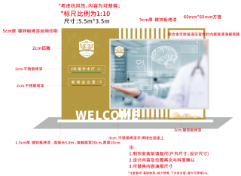
210 | 公共区域 | 04 | 7000*3000mm | 1.底座：4cm+6cm+4.5cm+1cm厚镀锌板；  2.立体字：“1938”：4cm厚不锈钢、“厚德 至善 博学 精诚”：1cm厚镀锌板底板+1cm厚不锈钢字、“成都市第五人民医院”：2cm厚不锈钢；  3.1938后底板：2cm厚穿孔铝单板；  4.中间文字方块后底板、右侧白色底板：2cm厚镀锌板；  5.方块镂空：0.5cm厚镀锌板；  6.logo：2cm镀锌板；  7.宣传栏：铝合金可掀盖液压宣传栏，内嵌高清海报亮膜，边框为60*60mm方管；  8.制作工艺：镀锌板、不锈钢：焊接抛光造型，整体烤漆，文字丝网印；  9.安装工艺：钢筋混凝土预埋；  10.其他详见设计制作图。 | 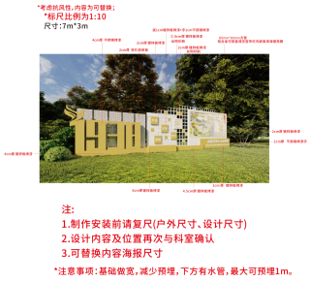
211 | 公共区域 | 05 | 3360*2500mm | 1.边框：5cm镀锌板；  2.底板：1cm镀锌板；  3.立体字*2套（AB面各一套）：2cm不锈钢；  4.A面：60*80cm木质画框内嵌高清海报+覆亚膜；  5.B面：高清海报+覆亚膜；  6.制作工艺：镀锌板、不锈钢：焊接抛光造型，整体烤漆；木质画框+磁性吸盖（可翻盖换画面）+有机玻璃+背板+海报高清打印裁切造型，表面亚光覆膜；  7.下方安装万象轮；  8.其他详见设计制作图。 | 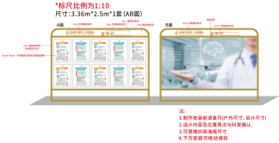
212 | 公共区域 | 06 | 3360*2500mm | 1.边框：5cm镀锌板；  2.底板：1cm镀锌板；  3.立体字*2套（AB面各一套）：2cm不锈钢；  4.双面：60*80cm木质画框内嵌高清海报+覆亚膜；  5.制作工艺：镀锌板、不锈钢：焊接抛光造型，整体烤漆；木质画框+磁性吸盖（可翻盖换画面）+有机玻璃+背板+海报高清打印裁切造型，表面亚光覆膜；  6.下方安装万象轮；  7.其他详见设计制作图。 | 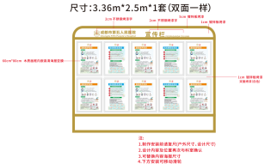
213 | 公共区域 | 07 | 15400*2000mm | 1.原墙面拆除；  2.基层：木工板造型；  3.黄色金属边框：拉丝不锈钢激光切割折弯打磨造型，表面电镀；  4.英文高立体字：不锈钢烤漆；  5.发光字：不锈钢背发光字；  6.内容展示：电子屏；  7.安装工艺：专用固定件固定墙面；  8.其他详见设计制作图。 | 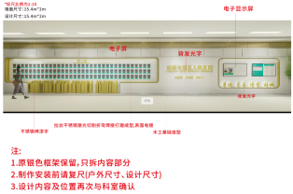
214 | 公共区域 | 08 | 12000*3500mm | 1.灰色底板：3cm厚镀锌板；  2.金色板块：5cm厚镀锌板；  3.金色线条：8cm厚镀锌板；  4.圆形：1.5mm镀锌板+高清海报；  5.立体字：2cm不锈钢；  6.绿色线条：1.5cm不锈钢；  7.logo：铝雕；  8.宣传栏：铝合金可掀盖液压宣传栏，内嵌高清海报亮膜，边框为60*60mm方管；  9.制作工艺：镀锌板、不锈钢：焊接抛光造型，整体烤漆，文字丝网印；  10.安装工艺：钢筋混凝土预埋；  11.其他详见设计制作图。 | 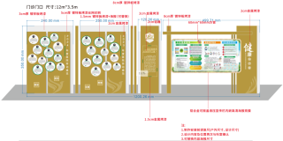
215 | 公共区域 | 09 | 8000*2880mm | 1.原墙面拆除；  2.三组立体字：2cm不锈钢；  3.上方红色板块、金色边框：2cm镀锌板；  4.宣传栏：铝合金可掀盖液压宣传栏，内嵌高清海报亮膜，边框为60*60mm方管；  5.镀锌板、不锈钢：焊接抛光造型，整体烤漆；  6.安装工艺：专用固定件固定墙面；  7.其他详见设计制作图。 | 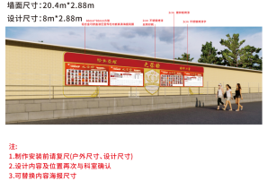
216 | 公共区域 | 10 | 3000*2450mm*2 | 1.边框：5cm镀锌板；  2.底板：1cm镀锌板；  3.下方立体字：3cm不锈钢；  宣传栏：铝合金可掀盖液压宣传栏，内嵌高清海报亮膜，边框为60*60mm方管；  4.制作工艺：镀锌板、不锈钢：焊接抛光造型，整体烤漆，文字丝网印；  5.安装工艺：钢筋混凝土预埋；  6.其他详见设计制作图。 | 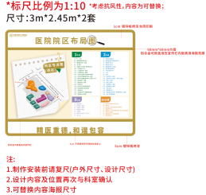
217 | 智慧标识标牌 | / | / | 1.系统环境：台式机支持WindowsXP/Vista/7/10系统，平板电脑及手机支持安卓（Android）系统，服务器支持Windows系统；  2.软件模式：系统采用服务器端—客户端模式，使用指定的服务器设备作为数据上报和存储的服务器，通过互联网传输数据，并提供软件所需开发及运行环境（供采购人使用1年）；  3.开发技术：  编程语言及框架：系统后台编程语言拟采用Ruby或Java，基于目前最为流行的敏捷开发框架先驱Ruby on Rails框架或者J2EE框架；  系统网页前端使用html+css+javascript进行富客户端开发，使jquery和backbone框架，移动客户端支持Android操作系统，兼容主流版本；  开放API接口：系统通过对各类外部应用提供REST风格的开发接口，以JSON格式为数据交换格式，实现对外提供统一的数据服务，不同外部应用在调用同一资源时能够获取到一致信息，数据更新时能够通过消息推送的形式通知外部应用；  4.实现数据录入、上传和下载；  5.实现数据审核；  6.实现数据备份与恢复；  7.软件功能规格-服务器端  在客户端功能满足的情况下，实现以下服务器端需求：  （1）系统保证支持 Windows 服务器；  （2）系统拥有分级的管理权限设置，支持根据需要增加数据上传和管理用户；  （3）可以根据需要开放或关闭已上传到服务器端数据库的修改功能；  （4）系统支持根据不同条件导入导出数据，导入导出格式为 CSV 格式、XLS 格式、DBF 格式等；  （5）系统数据安全管理完善，具备定时自动数据备份和手动数据备份与恢复功能；  （6）系统在客户端数据出现问题的情况下，服务器可向客户端发送数据，并恢复客户端数据；  8.其他功能需与采购人实际使用功能相匹配。 | /

